Genie Logiciel
Thème : Partage de ressources open sources



Réaliser par : Rahma Ahmed Said
Neima Had Hassan
Osman DjilaniSoumbourouh
Osman Ibrahim Mohamed
Encadrer par :Dr. Moubarak Barre Hassan

Licence Informatique 3 : 2025/2026

Table de matière
REMERCIEMENTS
DÉDICACE
Remerciement
INTRODUCTION
CHAPITRE 1 : ÉTUDE PRÉLIMINAIRE ET CADRE DU PROJET
1.1 Présentation du projet
1.2 Contexte et justification du partage de ressources open source
1.3 Analyse de l’existant et étude comparative des plateformes open source
1.4 Étude de faisabilité et cadre juridique
1.4.1 Conformité aux licences open source (MIT, GPL, etc.)
CHAPITRE 2 : ANALYSE ET SPÉCIFICATION DES BESOINS
2.1 Identification des acteurs
• Administrateur
• Utilisateur (développeur / contributeur / visiteur)
2.2 Analyse des besoins
2.2.1 Besoins fonctionnels
2.2.2 Besoins non fonctionnels
2.3 Cahier des charges
2.3.1 Objectif du projet
2.3.2 Contraintes techniques et environnementales
2.3.3 Livrables attendus
2.4 Spécifications fonctionnelles détaillées
CHAPITRE 3 : MÉTHODOLOGIE ET PLANIFICATION
3.1 Méthodologie Agile (Scrum)
3.2 Planification et organisation du travail
3.2.1 Décomposition des tâches (WBS)
3.2.2 Ordonnancement (Diagramme de Gantt , Diagramme de PERT , Diagramme des
ressources)
3.3 Gestion des risques et journal de bord
CHAPITRE 4 : CONCEPTION DU SYSTÈME
4.1 Architecture logicielle
4.2 Modélisation UML
4.2.1 Diagramme de cas d’utilisation
4.2.2 Diagramme de classes
4.2.3 Diagramme d’objets
4.2.4 Diagrammes de séquence
4.2.5 Diagramme d’états-transitions
4.2.6 Diagramme d’activité
4.3 Prototype
4.4 Maquette
CHAPITRE 5 : IMPLÉMENTATION ET MISE EN ŒUVRE
5.1 Environnement de développement
5.2 Développement des modules principaux
5.2.1 Interface utilisateur (UI/UX)
5.2.2 Back-end et base de données (MySQL)
5.2.3 Module de gestion des ressources
CHAPITRE 6 : TESTS
6.1 Stratégie de tests
• Tests unitaires
• Tests d’intégration
• Tests système
• Tests d’acceptation
6.2 Évaluation des performances
CHAPITRE 7 : DÉPLOIEMENT ET MAINTENANCE
7.1 Déploiement
7.1.1 Architecture de déploiement
7.1.2 Options de déploiement (local / web)
7.1.3 Sécurisation du système
7.2 Maintenance
7.2.1 Maintenance corrective
7.2.2 Maintenance évolutive
7.2.3 Maintenance adaptative
CONCLUSION GÉNÉRALE

Remerciement
Avant tout, nous remercions Dieu le Tout-Puissant de nous avoir accordé la santé, la force, le courage et la patience nécessaires pour mener à bien ce travail.
Nous tenons à exprimer notre profonde gratitude à notre encadrant pour son accompagnement, sa disponibilité, ses conseils précieux et ses orientations tout au long de la réalisation de ce projet. Son soutien a été déterminant pour l’aboutissement de ce travail.
Nous adressons également nos sincères remerciements à l’ensemble des enseignants pour la qualité de la formation qu’ils nous ont dispensée, ainsi que pour leurs efforts dans la transmission des connaissances.
Nous remercions chaleureusement nos familles pour leur soutien moral, leurs encouragements constants et leur confiance, qui ont été une source de motivation tout au long de notre parcours.
Nos remerciements s’adressent aussi à nos amis et camarades pour leur aide, leur esprit de collaboration et leur soutien. Enfin, nous remercions toute personne ayant contribué, de près ou de loin, à la réalisation de ce projet.

INTRODUCTION

Avec l’évolution rapide des technologies de l’information, le partage des connaissances est devenu un élément essentiel du développement informatique. Le concept d’open source permet aux utilisateurs d’accéder librement à des ressources telles que des codes, des documents ou des projets, tout en favorisant la collaboration et l’innovation.Cependant, malgré l’existence de plusieurs plateformes, l’accès aux ressources open source reste parfois difficile, notamment en raison du manque d’organisation, de simplicité ou d’interaction entre les utilisateurs. Il devient donc nécessaire de proposer une solution plus accessible et mieux adaptée aux besoins des utilisateurs.C’est dans ce contexte que s’inscrit notre projet, qui consiste à concevoir une plateforme web dédiée au partage de ressources open source. Cette plateforme permettra aux utilisateurs de publier, consulter et télécharger des ressources, tout en facilitant l’échange de connaissances et la collaboration entre les membres.Ainsi, ce projet vise à promouvoir l’utilisation de l’open source, à simplifier le partage des ressources et à offrir un environnement interactif et efficace pour les utilisateurs.

Comment concevoir une plateforme centralisée et intuitive qui permette aux utilisateurs de partager, consulter et collaborer efficacement autour des ressources open source tout en respectant les licences et la sécurité des données ?

Pour répondre à cette problématique, ce travail s’articulera autour des axes suivants :
1.Étude préliminaire et cadre du projet : présentation du projet, contexte et justification, analyse de l’existant, étude de faisabilité et cadre juridique.
2.Analyse et spécification des besoins : identification des acteurs, définition des besoins fonctionnels et non fonctionnels, et rédaction du cahier des charges.
3.Méthodologie et planification : choix de la méthodologie de développement, organisation du travail, planification des tâches et gestion des risques.
4.Conception du système : architecture logicielle et modélisation UML incluant les diagrammes de cas d’utilisation, de classes, de séquence et d’activité,Prototype et Maquette
5.Implémentation et mise en œuvre : développement des interfaces, back-end, gestion des ressources
6.Tests : stratégie de tests, évaluation des performances et validation du système.
7.Déploiement et maintenance : mise en ligne de la plateforme, sécurisation, et plan de maintenance corrective, évolutive et adaptative.

Cette structure permettra de présenter de manière claire et complète toutes les étapes de la création de la plateforme de partage de ressources open source

CHAPITRE 1 : ÉTUDE PRÉLIMINAIRE ET CADRE DU PROJET

1.1 Présentation du projet
Le projet "Partage de ressources Open Source" naît d'une volonté de simplifier et de démocratiser l'accès aux actifs numériques libres. Il consiste en la conception et la réalisation d'une plateforme web centralisée, optimisée pour l'hébergement, la documentation et la distribution de solutions logicielles.
1.1.1 Vision stratégique et objectifs
L'objectif fondamental de ce projet est de briser les barrières à l'entrée du monde de l'Open Source. Contrairement aux entrepôts de code brut, notre plateforme vise à transformer chaque contribution en une ressource exploitable immédiatement.
- Centralisation : Regrouper en un point unique des ressources souvent éparpillées sur le web.
- Collaboration simplifiée : Permettre aux contributeurs d'échanger des retours (feedbacks) sans la complexité des outils de gestion de version industriels.
- Pérennité : Garantir que le savoir technique reste accessible, auditable et réutilisable par tous.
1.2 Contexte et justification du partage de ressources open source
Le mouvement de l'Open Source a radicalement transformé l'industrie logicielle. Aujourd'hui, partager des ressources ne se limite plus à donner accès au code ; c'est un levier stratégique qui permet :
- L'accélération de l'innovation : En évitant de "réinventer la roue" et en s'appuyant sur des briques existantes.
- La transparence et la sécurité : Le code est auditable par tous, ce qui favorise la correction rapide des failles.
- La collaboration mondiale : Briser les barrières géographiques pour co-construire des outils robustes.
Dans ce contexte, notre projet se justifie par la volonté de faciliter cette culture du partage, souvent freinée par la complexité de certaines plateformes ou le manque de visibilité des petits projets.

1.3 Analyse de l'existant et étude comparative des plateformes open source
L'analyse comparative présentée dans le tableau ci-dessus met en lumière le positionnement stratégique de notre plateforme face aux solutions leaders du marché que sont GitHub et GitLab. Plusieurs points de différenciation majeurs justifient la pertinence de notre projet :
- Une accessibilité accrue : Alors que les outils industriels comme GitLab imposent une courbe d'apprentissage très raide (liée aux concepts complexes du DevOps et de l'intégration continue), notre projet privilégie une ergonomie simplifiée. L'objectif est de permettre à un public non expert (étudiants, enseignants, débutants) de naviguer et de contribuer sans barrière technique.
- Une philosophie 100% libre : Contrairement au modèle "Open Core" de GitLab ou au modèle propriétaire de GitHub (propriété de Microsoft), notre solution est pensée en Full Open Source. Cela garantit une transparence totale du code et une indépendance technologique vis-à-vis des grands éditeurs de logiciels.
- Une cible inclusive : Notre plateforme ne s'adresse pas uniquement aux développeurs professionnels, mais s'ouvre largement au monde de l'éducation. En offrant un outil gratuit et libre, nous levons le frein financier et technique qui limite souvent l'accès aux ressources de qualité dans le milieu académique.

Critères | GitHub | GitLab | Partage de ressources Open Source
Cible | Développeurs professionnels | Entreprises / DevOps | Communauté large / Éducation
Modèle | SaaS Propriétaire | Hybride (Open Core) | Full Open Source
Complexité | Élevée (courbe d'apprentissage) | Très élevée | Optimisée pour la simplicité
Coût | Freemium | Payant pour les fonctions avancées | Gratuit et Libre
Cette étude démontre qu'il existe un besoin pour une solution plus accessible et spécifiquement dédiée au partage de ressources documentées, sans la complexité des outils de gestion de version industriels.

1.4 Étude de faisabilité et cadre juridique

L'étude de faisabilité et le cadre juridique constituent l'analyse critique permettant de démontrer que le projet est non seulement réalisable avec des outils technologiques modernes et accessibles, mais qu'il repose également sur une base légale solide grâce à l'utilisation de licences open source qui protègent la propriété intellectuelle des auteurs tout en autorisant la libre circulation des savoirs.

1.4.1 Conformité aux licences open source (MIT, GPL, etc.)

Le cadre juridique est crucial pour garantir la pérennité du partage. Nous devons nous assurer que la plateforme gère correctement les différents types de licences :

- Licence MIT : Très permissive, elle permet une réutilisation quasi totale, même commerciale, tant que la mention de l'auteur original est conservée.
- Licence GNU GPL : Licence "virale" ou "copyleft". Elle impose que tout logiciel dérivé soit également partagé sous la même licence, garantissant ainsi que le code reste libre.
- Licence Apache : Similaire à MIT mais inclut des clauses spécifiques sur les brevets.

CHAPITRE 2 : ANALYSE ET SPÉCIFICATION DES BESOINS

2.1 Identification des acteurs
L'identification des acteurs est une étape incontournable dans la conception d'un système informatique. Un acteur désigne toute entité humaine ou externe qui interagit directement avec la plateforme et en utilise les services. Cette identification permet de délimiter clairement le périmètre fonctionnel du système, de définir les niveaux d'accès appropriés et d'organiser les interactions de manière cohérente et sécurisée. L'analyse du projet a permis d'identifier trois catégories d'acteurs principaux, chacun avec un profil, des droits et des responsabilités bien définis.

2.1.1 L'Administrateur
L'administrateur représente le gestionnaire principal de la plateforme. Il dispose du niveau de privilège le plus élevé dans le système et est seul responsable de son bon fonctionnement, de la qualité du contenu disponible et de la sécurité de l'environnement mis à disposition des utilisateurs.
Profil :
Technicien ou responsable technique possédant une maîtrise complète de l'architecture du système, des technologies utilisées et des règles de gouvernance de la plateforme. Il intervient aussi bien sur les aspects fonctionnels (gestion du contenu, modération) que techniques (supervision serveur, sécurité, sauvegardes).
Rôles et responsabilités :
- Gestion des comptes utilisateurs : création, modification, suspension temporaire ou suppression définitive de comptes ; attribution et révocation des rôles et des permissions selon le profil de chaque utilisateur.
- Modération et validation du contenu : examen et approbation des ressources soumises par les contributeurs avant leur publication ; vérification de la conformité aux licences open source déclarées (MIT, GPL, Apache, Creative Commons, etc.) ; suppression de tout contenu non conforme, obsolète ou potentiellement malveillant.
- Configuration de la plateforme : paramétrage des catégories de ressources, des types de licences disponibles, des tags, des règles de contribution et des politiques de modération applicables à la communauté.
- Supervision technique et monitoring : surveillance en temps réel des performances du serveur et de la base de données ; analyse des journaux d'activité (logs) ; gestion des sauvegardes automatiques et des procédures de restauration en cas d'incident.
- Gestion de la sécurité : détection et traitement des activités suspectes ; gestion des signalements soumis par les utilisateurs ; blocage ou bannissement des comptes malveillants ; audit régulier des vulnérabilités du système.
- Tableaux de bord et reporting analytique : accès aux statistiques globales de la plateforme telles que le nombre de ressources publiées, le volume de téléchargements, les ressources les plus populaires et les tendances d'évolution de la communauté.
- Communication institutionnelle : diffusion d'annonces officielles, de mises à jour importantes et de communications à destination de l'ensemble des utilisateurs inscrits.

2.1.2 Le Développeur / Contributeur
Le développeur ou contributeur est un utilisateur authentifié qui participe activement à l'enrichissement du catalogue de ressources. Il constitue l'acteur central du modèle collaboratif open source sur lequel repose la valeur fondamentale de la plateforme : le partage de savoirs et d'outils au sein d'une communauté de professionnels et de passionnés.
Profil :
Développeur logiciel, ingénieur, étudiant en informatique ou tout passionné de technologie souhaitant partager ses créations, ses outils ou sa documentation avec la communauté. Il possède un compte enregistré et validé sur la plateforme.
Rôles et responsabilités :
- Gestion du profil personnel : renseignement des informations publiques (nom, biographie, liens vers profil GitHub ou LinkedIn, photo de profil) et personnalisation de son espace contributeur.
- Publication de ressources open source : dépôt de bibliothèques, frameworks, scripts, outils CLI, templates, documentations techniques, tutoriels, configurations système ou tout autre actif numérique distribué sous licence libre.
- Documentation rigoureuse des ressources : saisie obligatoire des métadonnées associées à chaque ressource — titre, description détaillée, catégorie, type de licence, langage de programmation, numéro de version, prérequis et tags de classification.
- Versionnement et mise à jour : publication de nouvelles versions d'une ressource existante avec historique des modifications visible ; maintien de la compatibilité et de la pertinence des ressources dans le temps.
- Interaction communautaire : rédaction de commentaires constructifs sur les ressources d'autres contributeurs ; attribution de notes et d'évaluations ; réponse aux retours reçus sur ses propres publications.
- Téléchargement et réutilisation : accès et téléchargement de l'ensemble des ressources disponibles dans le catalogue ; mise en favoris de ressources pour les retrouver facilement.
- Signalement de contenu non conforme : identification et remontée de ressources obsolètes, incorrectement licenciées ou potentiellement nuisibles à l'attention de l'administrateur.

2.1.3 Le Visiteur
Le visiteur est un utilisateur non authentifié qui accède à la plateforme sans disposer d'un compte actif. Son accès est volontairement limité aux fonctionnalités de consultation publique, dans le respect du principe d'ouverture qui caractérise les plateformes open source, tout en incitant à l'inscription pour bénéficier de l'ensemble des services.
Profil :
Toute personne naviguant sur la plateforme sans être connectée : curieux, recruteur, étudiant en phase de découverte ou futur contributeur souhaitant explorer le contenu avant de s'inscrire. Le visiteur représente souvent la première étape du parcours d'intégration d'un futur membre de la communauté.
Accès disponibles :
- Consultation du catalogue public de ressources open source sans nécessité d'inscription préalable.
- Recherche par mots-clés, catégories, langages de programmation, types de licences ou niveau de popularité.
- Visualisation des fiches descriptives complètes de chaque ressource (titre, description, métadonnées, commentaires et notes de la communauté).
- Accès à la page d'inscription pour rejoindre la communauté et devenir contributeur.
- Impossibilité de télécharger des ressources, de publier du contenu ou d'interagir avec la communauté sans inscription et connexion préalables.

2.1.4 Tableau récapitulatif des droits et permissions
Le tableau ci-dessous synthétise l'ensemble des fonctionnalités de la plateforme et les niveaux d'accès accordés à chaque catégorie d'acteur :

Fonctionnalité | Visiteur | Contributeur | Administrateur
Consulter les ressources | ✅ | ✅ | ✅
Rechercher une ressource | ✅ | ✅ | ✅
Voir les fiches descriptives | ✅ | ✅ | ✅
Télécharger une ressource | ❌ | ✅ | ✅
S'inscrire / Créer un compte | ✅ | — | —
Gérer son profil personnel | ❌ | ✅ | ✅
Publier une ressource | ❌ | ✅ | ✅
Mettre à jour une ressource | ❌ | ✅ (les siennes) | ✅ (toutes)
Commenter et noter | ❌ | ✅ | ✅
Ajouter en favoris | ❌ | ✅ | ✅
Signaler une ressource | ❌ | ✅ | ✅
Modérer le contenu | ❌ | ❌ | ✅
Gérer les utilisateurs | ❌ | ❌ | ✅
Accéder aux statistiques globales | ❌ | ❌ | ✅
Configurer la plateforme | ❌ | ❌ | ✅
Gérer les signalements | ❌ | ❌ | ✅

2.2 Analyse des besoins
L'analyse des besoins est la phase clé qui permet de comprendre et de formaliser l'ensemble des exigences auxquelles le système doit répondre. Elle s'appuie sur les profils d'acteurs identifiés, sur l'analyse comparative des plateformes existantes réalisée au Chapitre 1, et sur les objectifs stratégiques du projet. Deux grandes catégories sont distinguées : les besoins fonctionnels (ce que le système doit faire) et les besoins non fonctionnels (les qualités et contraintes que le système doit respecter).

2.2.1 Besoins fonctionnels
Les besoins fonctionnels décrivent l'ensemble des services, fonctionnalités et comportements que le système doit offrir à ses utilisateurs. Ils sont organisés par domaine fonctionnel pour une meilleure lisibilité.

BF1 — Gestion des comptes utilisateurs
- Le système doit permettre à tout visiteur de créer un compte en renseignant ses informations personnelles (nom, prénom, adresse email, mot de passe) via un formulaire d'inscription sécurisé avec validation des données en temps réel.
- Le système doit envoyer automatiquement un email de confirmation lors de toute nouvelle inscription afin de valider l'adresse fournie avant activation du compte.
- Le système doit permettre la connexion sécurisée des utilisateurs enregistrés à l'aide de leurs identifiants, et leur déconnexion à tout moment depuis n'importe quelle page.
- Le système doit proposer un mécanisme de récupération de mot de passe oublié par email, avec un lien de réinitialisation à durée de validité limitée (24 heures).
- Chaque utilisateur authentifié doit pouvoir consulter et modifier les informations de son profil personnel : photo, biographie, liens vers profils externes (GitHub, LinkedIn) et préférences de notification.
- L'administrateur doit pouvoir consulter la liste complète des comptes, les activer, les suspendre temporairement ou les supprimer définitivement avec enregistrement d'un motif.

BF2 — Gestion des ressources open source
- Le système doit permettre à tout contributeur authentifié de soumettre une nouvelle ressource en renseignant obligatoirement : titre, description complète, catégorie, type de licence (MIT, GPL v2/v3, Apache 2.0, LGPL, Creative Commons, etc.), langage ou technologie, numéro de version, fichier uploadé ou lien URL vers un dépôt externe, et tags.
- Le système doit permettre le versionnement des ressources déjà publiées avec conservation de l'historique des versions précédentes accessibles aux utilisateurs.
- Le système doit permettre à l'auteur d'une ressource de la supprimer après confirmation explicite ; l'administrateur peut supprimer toute ressource sans restriction.
- Le système doit permettre le téléchargement des ressources par les utilisateurs authentifiés avec incrémentation automatique du compteur de téléchargements.
- En mode modération activé, les ressources nouvellement soumises doivent être placées en file d'attente de validation avant publication, avec notification automatique à l'auteur de la décision.

BF3 — Moteur de recherche et navigation dans le catalogue
- Le système doit offrir un moteur de recherche full-text accessible depuis toutes les pages, permettant la recherche par mots-clés dans les titres, descriptions et tags des ressources.
- Le système doit permettre le filtrage avancé des résultats selon : catégorie, langage de programmation, type de licence, date de publication, nombre de téléchargements et note moyenne.
- La page d'accueil doit afficher dynamiquement les ressources récemment publiées, les plus téléchargées et les mieux notées par la communauté.
- Le catalogue doit implémenter un système de pagination configurable pour la navigation dans de grands volumes de données.
- Le système doit proposer une navigation par catégories et sous-catégories, ainsi qu'un système de tags permettant de relier des ressources de thématiques transversales.

BF4 — Interaction communautaire
- Le système doit permettre à tout utilisateur authentifié de laisser un commentaire textuel sur n'importe quelle ressource, avec possibilité de répondre à un commentaire existant pour créer des fils de discussion.
- Le système doit permettre d'attribuer une évaluation de 1 à 5 étoiles à une ressource, avec calcul et affichage automatique de la note moyenne pondérée.
- Un utilisateur ne doit pouvoir noter une même ressource qu'une seule fois, avec possibilité de modifier sa note ultérieurement.
- Le système doit permettre aux utilisateurs d'ajouter des ressources à une liste de favoris personnelle, accessible depuis leur tableau de bord.
- Le système doit permettre de signaler une ressource inappropriée en fournissant un motif parmi une liste prédéfinie (contenu non conforme, licence incorrecte, fichier malveillant, contenu obsolète).

BF5 — Administration et modération
- L'administrateur doit disposer d'un tableau de bord centralisé affichant les indicateurs clés : nombre d'utilisateurs inscrits, nombre de ressources publiées, volume total de téléchargements, signalements en attente et activité récente.
- L'administrateur doit pouvoir valider ou rejeter les ressources en attente de modération, avec notification automatique à l'auteur précisant la décision et son motif.
- L'administrateur doit pouvoir gérer les référentiels de configuration : catégories, types de licences, langages de programmation répertoriés et tags autorisés.
- L'administrateur doit pouvoir consulter, traiter et archiver les signalements, avec possibilité de prendre des mesures correctives (suppression, avertissement, suspension de compte).
- L'administrateur doit pouvoir exporter les statistiques de la plateforme au format CSV pour des besoins de reporting.

BF6 — Système de notifications
- Le système doit notifier un contributeur lorsque l'une de ses ressources reçoit un commentaire, une note ou un nouveau téléchargement.
- Le système doit notifier l'administrateur en cas de nouveau signalement soumis ou de ressource en attente de modération.
- Le système doit envoyer un email de bienvenue à chaque nouvel utilisateur après validation de son compte.
- Les notifications doivent être consultables depuis un centre de notifications intégré à l'interface, avec possibilité de les marquer comme lues ou de les supprimer.
BF7 — Profil utilisateur
* Le système doit permettre à chaque utilisateur d’accéder à une page dédiée de profil public affichant ses informations principales : nom, photo, biographie, ressources publiées et activités récentes.
* Le système doit permettre à l’utilisateur de personnaliser son profil avec une photo de profil, une description et des liens vers ses comptes externes (GitHub, LinkedIn, etc.).
* Le système doit permettre aux autres utilisateurs de consulter le profil public d’un contributeur afin de visualiser ses contributions et évaluations.
* Le système doit afficher des statistiques personnelles sur le profil utilisateur (nombre de ressources publiées, téléchargements reçus, notes moyennes).

BF8 — Accès des tuterioels
* Le système doit permettre aux utilisateurs d’accéder à des tutoriels liés aux ressources open source (ex : utilisation, installation, bonnes pratiques).
* Le système doit permettre la recherche de tutoriels via le moteur de recherche interne (mots-clés, catégories, technologies).
* Le système doit permettre d’associer un ou plusieurs tutoriels à une ressource donnée afin d’aider les utilisateurs à mieux comprendre son utilisation.
* Le système doit permettre aux contributeurs de publier des tutoriels sous forme de texte, lien externe (YouTube, blog) ou fichier.
* Le système doit permettre aux utilisateurs d’évaluer et commenter les tutoriels comme les ressources.
* Le système doit afficher les tutoriels populaires, récents ou recommandés sur la page d’accueil ou dans une section dédiée.

2.2.2 Besoins non fonctionnels
Les besoins non fonctionnels définissent les qualités intrinsèques que le système doit posséder et les contraintes techniques qu'il doit respecter, indépendamment des fonctionnalités métier. Ils conditionnent la qualité perçue du système et son aptitude à fonctionner de manière fiable et durable dans son environnement d'exploitation.

BNF1 — Performance
- Le temps de chargement des pages principales (accueil, catalogue, fiche ressource) ne doit pas dépasser 3 secondes dans des conditions normales d'utilisation.
- Les requêtes de recherche et de filtrage doivent retourner des résultats en moins de 2 secondes, même pour des catalogues contenant plusieurs milliers de ressources.
- Le système doit supporter un nombre raisonnable d'utilisateurs simultanés sans dégradation notable des performances, grâce à une conception optimisée des requêtes SQL et à des mécanismes de mise en cache.
- La taille maximale des fichiers uploadés doit être paramétrée et contrôlée afin d'éviter toute saturation du serveur de stockage.

BNF2 — Sécurité
- Les mots de passe des utilisateurs doivent être stockés exclusivement sous forme hachée à l'aide d'un algorithme sécurisé de type bcrypt ou Argon2, sans jamais conserver le mot de passe en clair.
- Le système doit protéger tous les formulaires contre les attaques par injection SQL via l'utilisation de requêtes préparées, et contre les attaques XSS par échappement systématique des données affichées.
- Les sessions utilisateurs doivent être sécurisées avec des tokens à durée de vie limitée, régénérés après chaque connexion pour prévenir les attaques de type session fixation.
- Les fichiers uploadés par les utilisateurs doivent être contrôlés en type (extension et type MIME) et en taille avant tout stockage sur le serveur.
- Toutes les communications entre le client et le serveur doivent utiliser le protocole HTTPS avec un certificat SSL/TLS valide.
- Un système de limitation du nombre de tentatives de connexion (rate limiting) doit être implémenté pour prévenir les attaques par force brute.

BNF3 — Disponibilité et fiabilité
- La plateforme doit viser un taux de disponibilité d'au moins 99% hors maintenances planifiées, annoncées à l'avance aux utilisateurs.
- Le système doit intégrer des mécanismes de sauvegarde automatique quotidienne de la base de données, avec conservation des sauvegardes sur une durée minimale de 30 jours.
- En cas d'erreur technique, le système doit afficher des messages d'information clairs sans révéler d'informations sensibles sur l'architecture interne, avec journalisation détaillée côté serveur.

BNF4 — Maintenabilité et évolutivité
- Le code source doit être structuré selon une architecture en couches (MVC ou équivalent), documenté avec des commentaires pertinents et conforme aux conventions de codage établies.
- L'architecture du système doit être modulaire afin de permettre l'ajout de nouvelles fonctionnalités sans remise en cause de l'existant ni régression des fonctions déjà implémentées.
- Le projet doit être intégralement versionné avec Git et hébergé sur GitHub ou GitLab, avec une organisation claire des branches (main, develop, feature branches).
- Des tests automatisés couvrant les fonctionnalités critiques du système doivent être mis en place pour faciliter la maintenance et la détection de régressions.

BNF5 — Ergonomie et accessibilité
- L'interface utilisateur doit être entièrement responsive, s'adaptant de manière fluide à toutes les tailles d'écran : ordinateur de bureau, tablette et smartphone.
- La navigation doit être intuitive, avec une architecture d'information logique, un menu clair, des fils d'Ariane et une cohérence visuelle entre toutes les pages.
- L'interface doit respecter les principes de base de l'accessibilité numérique : contrastes de couleurs suffisants, tailles de police lisibles et textes alternatifs pour les images.
- La plateforme doit être disponible en français comme langue principale, avec une architecture permettant l'ajout futur d'autres langues pour étendre la portée internationale.

BNF6 — Conformité légale et licences
- Toute ressource publiée sur la plateforme doit obligatoirement être associée à une licence open source reconnue et clairement indiquée sur la fiche de la ressource.
- La plateforme doit informer clairement les utilisateurs des droits et obligations liés à chaque type de licence open source disponible, via une page de documentation dédiée.
- Les données personnelles des utilisateurs doivent être traitées avec confidentialité, conformément aux principes généraux de protection des données personnelles.
- Des conditions générales d'utilisation (CGU) et une politique de confidentialité doivent être rédigées, acceptées lors de l'inscription et accessibles en permanence.

2.3 Cahier des charges
Le cahier des charges est le document contractuel qui formalise l'ensemble des exigences du projet et constitue la référence partagée entre toutes les parties prenantes tout au long du cycle de développement. Il précise les objectifs à atteindre, les contraintes à respecter et les livrables attendus à l'issue du projet.

2.3.1 Objectif du projet
L'objectif principal de ce projet est de concevoir et développer une plateforme web de partage de ressources open source permettant à une communauté de développeurs et de contributeurs de mettre en commun leurs productions numériques libres dans un environnement structuré, sécurisé et collaboratif.
Objectifs spécifiques :
- Offrir un espace centralisé, organisé et facilement navigable pour la publication et la découverte de ressources open source de qualité.
- Faciliter la collaboration entre développeurs grâce à des outils d'interaction communautaire intégrés : commentaires, notations, favoris et fils de discussion.
- Garantir la transparence et la conformité des licences open source associées aux ressources partagées, en sensibilisant la communauté à l'importance du respect de la propriété intellectuelle libre.
- Mettre à la disposition de l'administrateur des outils efficaces de gestion, de modération, de supervision et de reporting pour assurer la pérennité et la qualité de la plateforme.
- Assurer une expérience utilisateur fluide, accessible et agréable sur tout type d'appareil, encourageant l'adoption et la fidélisation des membres de la communauté.
- Construire une architecture technique solide, évolutive et maintenable, permettant l'extension future des fonctionnalités sans remise en cause du socle existant.

2.3.2 Contraintes techniques et environnementales
2.3.2 Contraintes techniques et environnementales
Contraintes techniques :

Catégorie | Choix technologique retenu
Langage back-end | PHP (Laravel ou natif) / Python (Django ou Flask) / Node.js (Express)
Base de données | MySQL — SGBDR relationnel robuste, parfaitement adapté aux projets de cette envergure
Front-end | HTML5, CSS3, JavaScript — avec intégration possible de Bootstrap ou Tailwind CSS pour le développement responsive
Serveur web | Apache HTTP Server ou Nginx — deux solutions éprouvées pour l'hébergement d'applications web
Environnement de dev | WampServer (Windows) — serveur local intégrant Apache, MySQL et PHP, utilisé pour le développement et les tests en environnement local avant déploiement en production.
Versionnement | Git avec hébergement sur GitHub ou GitLab — gestion des versions, collaboration et revue de code
Hébergement cible | Déploiement local en développement, puis migration vers hébergement web (OVHcloud, Infomaniak ou équivalent) en production
Modélisation UML | StarUML, draw.io, Lucidchart ou PlantUML pour la production des diagrammes du Chapitre 4

Contraintes environnementales :
- Le projet est développé dans un cadre académique avec des ressources matérielles, humaines et temporelles limitées, imposant une priorisation rigoureuse des fonctionnalités.
- Le développement et les tests seront réalisés en environnement local grâce à WampServer, qui fournit un serveur Apache, MySQL et PHP intégrés sous Windows, avant une mise en production sur serveur web lors de la phase finale du projet.
- La plateforme doit fonctionner correctement sur les navigateurs modernes les plus répandus : Google Chrome, Mozilla Firefox, Microsoft Edge et Safari.
- Le projet doit être réalisé dans le strict respect des délais académiques définis dans le calendrier du Chapitre 3, en suivant la méthodologie Agile Scrum adoptée.

Contraintes juridiques :
- Toute ressource publiée sur la plateforme doit obligatoirement être associée à une licence open source reconnue (OSI-approved), dont les termes doivent être clairement affichés.
- La plateforme doit informer explicitement les utilisateurs des droits d'utilisation, de modification et de redistribution associés à chaque type de licence proposé.
- Les données personnelles collectées lors de l'inscription doivent être traitées avec confidentialité et ne jamais être cédées à des tiers sans consentement explicite.

2.3.3 Livrables attendus
À l'issue du projet, les livrables suivants sont attendus et feront l'objet d'une évaluation par le jury académique :

N° | Livrable | Description détaillée
L1 | Rapport de projet complet | Document académique structuré couvrant l'intégralité des chapitres de la table des matières, de l'introduction à la conclusion générale.
L2 | Application web fonctionnelle | Plateforme de partage de ressources open source opérationnelle, déployée et testée, couvrant l'ensemble des fonctionnalités spécifiées.
L3 | Base de données MySQL | Schéma relationnel complet, scripts SQL de création des tables, contraintes d'intégrité et jeu de données de test représentatif.
L4 | Diagrammes UML | Ensemble des modélisations UML 2.x : cas d'utilisation, classes, objets, séquences, états-transitions et activité.
L5 | Maquettes et prototypes | Wireframes basse fidélité et maquettes haute fidélité de l'interface utilisateur pour les pages principales de la plateforme.
L6 | Code source versionné | Code source hébergé sur GitHub ou GitLab avec historique de commits cohérent, branches organisées et README documenté.
L7 | Documentation technique | Guide d'installation, de configuration de l'environnement et d'utilisation de la plateforme pour les développeurs et administrateurs.
L8 | Rapport de tests | Document présentant la stratégie de tests adoptée, les cas de tests exécutés (unitaires, intégration, système, acceptation) et les résultats obtenus.

2.4 Spécifications fonctionnelles détaillées
Les spécifications fonctionnelles détaillées ont pour objectif de décrire de manière précise l’ensemble des fonctionnalités que le système doit offrir. Elles traduisent les besoins identifiés précédemment en comportements concrets du système, en précisant les actions possibles, les conditions d’exécution et les résultats attendus.
Dans le cadre de la plateforme de partage de ressources open source, ces spécifications permettent de définir clairement les interactions entre les utilisateurs et le système, ainsi que les différentes opérations réalisables.
2.4.1 Fonction d’inscription
La fonction d’inscription permet à un nouvel utilisateur de créer un compte afin d’accéder aux fonctionnalités avancées de la plateforme.
Lors de cette opération, l’utilisateur doit remplir un formulaire contenant plusieurs informations personnelles telles que le nom, l’adresse email et le mot de passe. Le système doit vérifier la validité des données saisies, notamment le format de l’email et la sécurité du mot de passe.
Une fois les informations validées, le système enregistre les données dans la base de données et crée un nouveau compte utilisateur. En cas d’erreur, des messages explicites doivent être affichés afin de guider l’utilisateur dans la correction des informations.
2.4.2 Fonction d’authentification
La fonction d’authentification permet à un utilisateur déjà inscrit d’accéder à son espace personnel.
L’utilisateur doit saisir son adresse email et son mot de passe. Le système vérifie ces informations en les comparant avec celles stockées dans la base de données. Si les identifiants sont corrects, l’utilisateur est redirigé vers son tableau de bord.
Dans le cas contraire, un message d’erreur est affiché. Le système doit également assurer la gestion des sessions afin de maintenir l’utilisateur connecté pendant sa navigation.
2.4.3 Fonction de gestion du profil
Cette fonctionnalité permet à l’utilisateur de consulter et de modifier ses informations personnelles.
L’utilisateur peut :
- Modifier son nom ou ses informations de contact
- Changer son mot de passe
- Consulter ses activités (ressources publiées, commentaires, etc.)
Le système doit garantir la sécurité des modifications effectuées, notamment en demandant une confirmation pour les changements sensibles.
2.4.4 Fonction de publication des ressources
Cette fonctionnalité constitue le cœur du système. Elle permet aux utilisateurs (principalement les développeurs) de partager leurs ressources.
L’utilisateur doit remplir un formulaire contenant :
- Le titre de la ressource
- Une description détaillée
- Le type de ressource (code, document, projet)
- La catégorie
- Le fichier à télécharger
Après validation, la ressource est enregistrée dans la base de données et devient accessible aux autres utilisateurs. Dans certains cas, une validation par l’administrateur peut être requise avant publication.
2.4.5 Fonction de modification et suppression des ressources
L’utilisateur ayant publié une ressource doit pouvoir la modifier ou la supprimer.
La modification permet de mettre à jour les informations (titre, description, fichier, etc.).
La suppression permet de retirer définitivement la ressource du système.
Le système doit vérifier que seul l’auteur ou l’administrateur peut effectuer ces actions.
2.4.6 Fonction de recherche et de navigation
Cette fonctionnalité permet aux utilisateurs de trouver facilement les ressources disponibles.
Le système doit offrir :
- Une barre de recherche permettant d’entrer des mots-clés
- Un système de filtrage par catégorie ou type
- Un tri des résultats (par date, popularité, etc.)
Les résultats doivent être affichés de manière claire et organisée afin d’améliorer l’expérience utilisateur.
2.4.7 Fonction de consultation et téléchargement
L’utilisateur doit pouvoir consulter les détails d’une ressource avant de la télécharger.
Ces détails incluent :
- Le titre
- La description
- L’auteur
- La catégorie
- Le nombre de téléchargements
Une fois consultée, l’utilisateur peut télécharger la ressource. Le système doit enregistrer cette action afin de générer des statistiques.
2.4.8 Fonction de commentaires et d’interaction
Afin de favoriser la collaboration, le système doit permettre aux utilisateurs d’interagir entre eux.
Les utilisateurs peuvent :
- Ajouter des commentaires sur une ressource
- Répondre aux commentaires existants
- Donner leur avis ou évaluer une ressource
Le système doit permettre la modification ou la suppression des commentaires par leurs auteurs ou par l’administrateur.
2.4.9 Fonction d’administration
L’administrateur dispose d’un ensemble de fonctionnalités spécifiques lui permettant de gérer la plateforme.
Il peut :
- Gérer les utilisateurs (ajouter, supprimer, bloquer)
- Valider ou supprimer des ressources
- Gérer les catégories
- Superviser les activités du système
Cette fonctionnalité est essentielle pour assurer le bon fonctionnement et la qualité du contenu.
2.4.10 Fonction de sécurité
Le système doit intégrer des mécanismes de sécurité afin de protéger les données et les utilisateurs.
Cela inclut :
- Le chiffrement des mots de passe
- La protection contre les attaques (injection SQL, XSS)
- La gestion des droits d’accès
- La sécurisation des fichiers téléchargés

CHAPITRE 3 : MÉTHODOLOGIE ET PLANIFICATION
3.1 Méthodologie Agile (Scrum)
La méthodologie Agile est une approche de gestion de projet qui se concentre sur la flexibilité, la collaboration et la livraison rapide de fonctionnalités. Contrairement aux méthodes traditionnelles (comme le cycle en V), Agile favorise l’adaptation continue aux besoins changeants des utilisateurs.
Scrum est l’une des méthodes Agile les plus populaires. Elle organise le travail en cycles appelés sprints, généralement de 1 à 4 semaines. Chaque sprint a pour objectif de produire un résultat opérationnel et testé.
Le projet OpenShare a été développé selon la méthodologie Agile Scrum, adaptée à la taille et à la durée du projet. Cette approche itérative permet une flexibilité face aux changements de besoins et une livraison incrémentale de valeur.Les principaux éléments Scrum adoptés sont : des sprints hebdomadaires, un backlog produit priorisé, des réunions quotidiennes de synchronisation (stand-up de 15 minutes), et des revues de sprint avec démonstration des fonctionnalités livrées.

Sprint | Durée | Objectifsprincipaux | Tâchesréalisées
Sprint 1 | Semaine 1 – 2 | Analyse du projet | - Identification des acteurs , Analyse des besoins, Rédaction du cahier des charges
Sprint 2 | Semaine 3 – 4 | Conception du système | - Diagrammes UML, Conception de la base de données, Maquettes UI/UX
Sprint 3 | Semaine 5 – 6 | Développement | - Développement Front-end, Développement Back-end (PHP), Connexion à MySQL
Sprint 4 | Semaine 7 | Finalisation | - Tests (unitaires, intégration), Correction des bugs, Déploiement
Table 1 : planification du projet selon la méthodologie Scrum,

Sprint 1 : Analyse du projet
Ce premier sprint a été consacré à la compréhension globale du projet. Il a permis d’identifier les différents acteurs du système, notamment l’administrateur et les utilisateurs (développeurs, contributeurs, visiteurs). Une analyse détaillée des besoins fonctionnels et non fonctionnels a été réalisée afin de définir les fonctionnalités attendues et les contraintes du système.
Ce sprint a également abouti à la rédaction du cahier des charges, qui constitue un document de référence décrivant les objectifs, les exigences et les livrables du projet. Cette étape est essentielle pour garantir une vision claire et partagée du projet avant de passer à la conception.

Sprint 2 : Conception du système
Le deuxième sprint a porté sur la conception du système. Durant cette phase, plusieurs diagrammes UML ont été élaborés, tels que les diagrammes de cas d’utilisation, de classes et de séquence, afin de modéliser le fonctionnement du système.
Parallèlement, la structure de la base de données a été conçue pour assurer une gestion efficace des informations. Des maquettes de l’interface utilisateur (UI/UX) ont également été réalisées pour visualiser l’apparence et l’ergonomie du futur système.
Ce sprint a permis de transformer les besoins identifiés en une architecture technique claire et structurée.

Sprint 3 : Développement
Le troisième sprint a été consacré à la réalisation technique du projet. Il a impliqué le développement de l’interface utilisateur (front-end) ainsi que la mise en place du back-end en PHP.
Les principales fonctionnalités développées incluent la gestion des utilisateurs (inscription, connexion), l’ajout et le téléchargement des ressources, ainsi que l’interaction avec la base de données MySQL.
Cette phase représente le cœur du projet, où les concepts définis précédemment ont été concrétisés sous forme d’une application fonctionnelle.

Sprint 4 : Tests et déploiement
Le dernier sprint a été dédié à la validation et à la finalisation du projet. Différents types de tests ont été réalisés, notamment les tests unitaires, les tests d’intégration et les tests système, afin de vérifier le bon fonctionnement de l’application.
Les anomalies détectées ont été corrigées pour améliorer la qualité du système. Une fois les tests validés, le projet a été déployé, soit en local soit sur un serveur web.
Ce sprint a permis de livrer une version stable et opérationnelle du système.
3.2 Planification et organisation du travail
La planification d'un projet de système d'information consiste à prévoir l'ordonnancement des opérations sur le plan des délais et sur le plan de l'utilisation des ressources. Il convient dans un premier temps de mesurer le "poids" d'un projet en terme de charges et donc de durée ; dans un second temps, il s'agit d'optimiser la succession des tâches et aboutir ainsi à un calendrier des opérations. Enfin, dans le développement du projet, il faut effectuer régulièrement des contrôles de suivi et éventuellement apporter des modifications au calendrier.
3.2.1 Décomposition des tâches (WBS)
Le WBS (Work Breakdown Structure) est une technique qui consiste à diviser un projet complexe en tâches plus petites et plus faciles à gérer. Elle a pour objectif
- Clarifier les activités à réaliser
- Identifier les dépendances et la séquence des tâches
- Faciliter l’estimation du temps et des ressources nécessaires
Chaque sous-tâche peut être assignée à un membre de l’équipe et suivie dans le temps. Cela rend la gestion du projet beaucoup plus claire et mesurable.
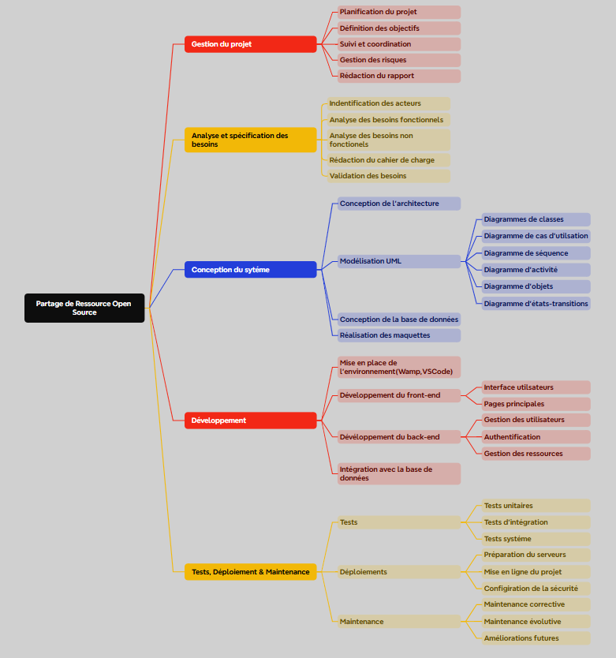
Image 1 : WBS de notre site OpenShare

Dans le cadre de notre projet de développement d’une plateforme de partage de ressources open source, le WBS a été utilisé afin de découper le travail en différent phases principales, facilitant ainsi la planification, le suivi et la réalisation du projet.
- Gestion du projet
La première phase concerne la gestion du projet. Elle regroupe l’ensemble des activités liées à l’organisation et au pilotage du projet. Cette étape débute par la planification, qui consiste à définir les différentes tâches à réaliser, les délais ainsi que les ressources nécessaires. Ensuite, les objectifs du projet sont clairement définis afin de préciser les résultats attendus, notamment la mise en place d’une plateforme fonctionnelle, sécurisée et facile à utiliser. Le suivi et la coordination permettent de contrôler l’avancement des travaux et d’assurer le respect du planning établi. Par ailleurs, une attention particulière est accordée à la gestion des risques, qui consiste à identifier les éventuels problèmes pouvant survenir et à proposer des solutions adaptées. Enfin, cette phase inclut la rédaction du rapport, qui documente toutes les étapes du projet ainsi que les choix techniques effectués.

- Analyse et spécification des besoins
La deuxième phase est dédiée à l’analyse et à la spécification des besoins. Elle a pour objectif de comprendre les attentes des utilisateurs et de définir les fonctionnalités du système. Dans un premier temps, les différents acteurs du système sont identifiés, notamment l’administrateur et les utilisateurs. Ensuite, une analyse des besoins fonctionnels est réalisée afin de déterminer les principales fonctionnalités, telles que l’inscription, l’authentification, le partage et la consultation des ressources. Parallèlement, les besoins non fonctionnels sont également étudiés, incluant la sécurité, la performance et l’ergonomie du système. Ces éléments sont ensuite regroupés dans un cahier des charges détaillé, qui constitue une référence pour les étapes suivantes. Enfin, les besoins sont validés afin de s’assurer qu’ils répondent correctement aux attentes avant de passer à la phase de conception.

- Conception du système
La troisième phase concerne la conception du système. Elle vise à définir l’architecture et le fonctionnement global de l’application. Cette étape commence par la conception de l’architecture, qui détermine la répartition entre le front-end, le back-end et la base de données. Ensuite, la modélisation UML est réalisée afin de représenter le système de manière visuelle. Plusieurs diagrammes sont utilisés, tels que les diagrammes de cas d’utilisation, de classes, de séquence et d’activité, permettant de décrire les interactions, la structure et le comportement du système. Par la suite, la conception de la base de données est effectuée, en définissant les différentes tables, leurs relations et leur organisation. Enfin, des maquettes sont réalisées afin de concevoir les interfaces graphiques et de visualiser l’apparence future de l’application.

- Développement
a quatrième phase correspond au développement du système. Elle consiste à transformer les conceptions en une application fonctionnelle. Dans un premier temps, l’environnement de développement est mis en place à l’aide d’outils tels que WampServer et Visual Studio Code. Ensuite, le développement du front-end est réalisé afin de créer les interfaces utilisateurs et les différentes pages de l’application. Parallèlement, le développement du back-end est effectué pour implémenter la logique du système, notamment la gestion des utilisateurs, l’authentification et la gestion des ressources. Une fois ces éléments développés, une intégration avec la base de données est réalisée afin de permettre le stockage et la récupération des informations de manière dynamique.

- Tests, Déploiement et Maintenance
Enfin, la dernière phase regroupe les tests, le déploiement et la maintenance. Les tests sont effectués pour vérifier le bon fonctionnement du système, en passant par des tests unitaires, des tests d’intégration et des tests globaux. Une fois les tests validés, le projet est déployé, ce qui inclut la préparation du serveur, la mise en ligne de l’application et la configuration des aspects de sécurité. Après le déploiement, une phase de maintenance est assurée afin de corriger les éventuels bugs, d’améliorer les performances et d’ajouter de nouvelles fonctionnalités en fonction des besoins futurs.
En conclusion, le WBS a permis de structurer efficacement le projet en plusieurs phases cohérentes et complémentaires. Cette organisation a facilité la gestion du projet, amélioré la visibilité des tâches et contribué à la réussite du développement de la plateforme de partage de ressources open source.

3.2.2 Ordonnancement (Diagramme de Gantt , Diagramme de PERT , Diagramme des ressources)
- Diagramme de Pert
La méthode PERT (Program Evaluation and Review Technique)a éte utilisé pour planifier et organiser les différentes tâches du projet. Il permet de visualiser les dépendances entre les activités et d’identifier le chemin critique,c’est-à-dire la séquence de tâches qui détermine la durée minimale du projet.
Code | Tâche | Durée(en Jours) | Antécédents
A | Analyse | 7 | -
B | Cahier des charges | 4 | A
C | UML | 7 | B
D | Base de données | 7 | B
E | Maquettes | 7 | C
F | Front-end | 7 | E
G | Back-end | 5 | D
H | Intégration | 4 | F,G
I | Tests | 4 | H
J | Déploiement | 6 | I
Table 2 : Tableau de répartition des tâches
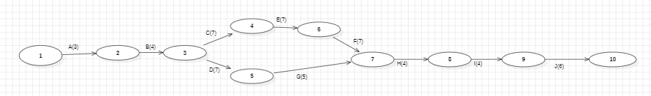Figure 1 : Diagramme de Pert
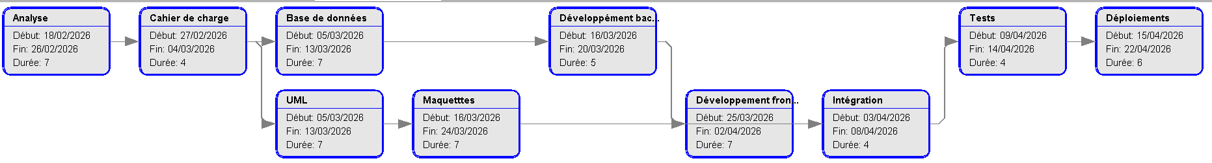
Figure 2 : Diagramme de Pert 2
Cette diagramme PERT permet de :
- organiser les tâches du projet
- visualiser les dépendances entre les activités
- identifier le chemin critique
Chemin critique :
A → B → C → E → F → H → I → J
Durée totale du projet :
46jours
- Diagramme de Gantt
Le diagramme de GANTT est la technique et représentation graphique permettant de renseigner et situer dans le temps les phases, activités, tâches et ressources du projet. En ligne, on liste les tâches et en colonne les jours, semaines ou mois. Les tâches sont représentées par des barres dont la longueur est proportionnelle à la durée estimée. Les tâches peuvent se succéder ou se réaliser en parallèle entièrement ou partiellement. Ce diagramme a été conçu par un certain Henry L. GANTT (en 1917) et est encore aujourd'hui la représentation la plus utilisée.
Dans ce projet, le diagramme de Gantt est structuré en plusieurs phases :
- Analyse (début du projet)
- Cahier de charge
- UML
- Base de données
- Maquettes
- Développement font-end
- Développement back-end
- Intégrations
- Tests
- Déploiement
Il permet de suivre l’avancement du projet et de s’assurer du respect des délais.
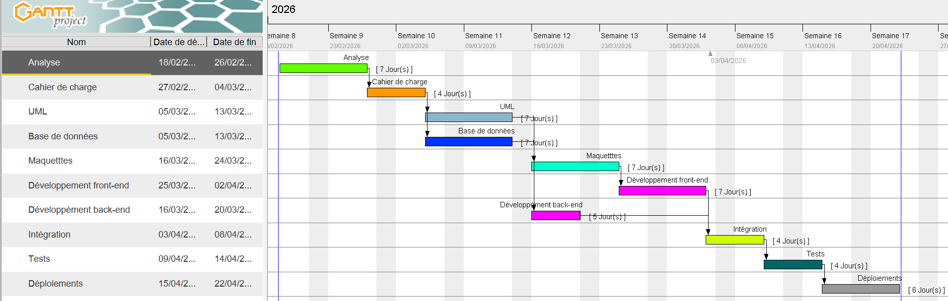
Figure 3 : Diagramme de gannt
- Tableau des Ressources
Le tableau des ressources est un outil de gestion de projet qui permet d’identifier et d’organiser les différentes ressources humaines impliquées dans la réalisation du projet. Il précise qui est responsable de chaque tâche et à quel moment ces ressources interviennent.
Dans le cadre de ce projet de partage de ressources open source, plusieurs types de ressources ont été mobilisés, notamment le chef de projet, les développeurs (front-end et back-end), le testeur et l’administrateur système.
Le diagramme des ressources permet également de visualiser la répartition du travail dans le temps. Il met en évidence les périodes d’activité de chaque ressource ainsi que les éventuelles collaborations, comme lors de la phase d’intégration où plusieurs intervenants travaillent ensemble.
Ressource | Rôle | Rôle / Tâchesprincipales
OsmanDjilani | Chef du projet | Chef de projet / Product Owner : analyse, cahier des charges, suivi général
Rahma | Développeur Front-end | Développement interface utilisateur (UI/UX), intégration Front-end
Rahma | Développeur Back-end | Développement back-end, base de données, intégration Back-end
Neima | Testeur | Tests unitaires, tests d’intégration et tests système
Osman Ibrahim | Administrateurserveur | Déploiement et configuration serveur
Table 3 : Tableau des ressources
Dans le cadre de ce projet, plusieurs ressources humaines ont été mobilisées afin d’assurer sa réalisation dans de bonnes conditions. Chaque membre de l’équipe a été affecté à un rôle spécifique en fonction de ses compétences.
Osman Djilani occupe le rôle de chef de projet et assure la coordination générale, la planification ainsi que la définition des besoins Les activités de développement front-end et back-end a été réalisée par Rahma qui a assuré respectivement la réalisation de l’interface utilisateur et la mise en place de la logique métier ainsi que de la base de données.
Neima Hassan est responsable des tests, garantissant le bon fonctionnement de l’application à travers différents types de validation. Enfin, Osman Ibrahim assure le déploiement du système ainsi que la configuration du serveur.
Cette organisation collaborative a permis une meilleure gestion du projet, une répartition efficace des tâches et une amélioration continue tout au long du développement.
3.3 Gestion des risques
La gestion des risques constitue une étape fondamentale dans la réalisation de ce projet. Elle vise à anticiper les éventuels problèmes pouvant survenir durant le développement et à mettre en place des stratégies adaptées afin de limiter leur impact. Une bonne gestion des risques permet ainsi d’assurer la continuité du projet, le respect des délais et la qualité du produit final.
Dans ce projet, plusieurs types de risques ont été identifiés. Tout d’abord, les risques techniques liés au développement de l’application, tels que les erreurs de programmation, les problèmes d’intégration entre le front-end et le back-end ou encore les difficultés liées à la base de données. Pour réduire ces risques, des tests réguliers ont été réalisés à chaque étape du développement, accompagnés d’une vérification continue du bon fonctionnement des différentes fonctionnalités.
Ensuite, les risques organisationnels peuvent apparaître en cas de mauvaise répartition des tâches ou de manque de coordination entre les membres de l’équipe. Afin d’éviter ces situations, les rôles ont été clairement définis dès le début du projet, et un suivi régulier a été assuré à travers des outils de planification tels que le diagramme PERT et la structure WBS.
Par ailleurs, le projet peut être confronté à des risques de retard, notamment si certaines tâches prennent plus de temps que prévu. Pour y remédier, le travail a été organisé en plusieurs étapes (sprints), permettant de mieux contrôler l’avancement et d’ajuster le planning en fonction des imprévus.
Un autre risque important est la perte de données, qui peut être causée par une erreur humaine ou un problème technique. Afin de prévenir ce type de situation, des sauvegardes régulières ont été effectuées sur différents supports, garantissant la sécurité des informations du projet.
Enfin, des risques de sécurité ont également été pris en compte, notamment en ce qui concerne l’accès au système et la protection des données utilisateurs. Des mesures ont été mises en place, telles que la gestion des sessions, la validation des entrées utilisateurs et la sécurisation des accès.
En conclusion, la gestion des risques a permis d’anticiper les difficultés, de mieux organiser le travail et de garantir le bon déroulement du projet. Elle constitue un élément essentiel pour assurer la réussite et la fiabilité du système développé.

CHAPITRE 4 : CONCEPTION DU SYSTÈME
4.1 Architecture logicielle
L’architecture logicielle du système constitue la base technique sur laquelle repose l’ensemble de l’application. Dans le cadre de ce projet de partage de ressources open source, une architecture en trois couches (architecture 3-tiers) a été adoptée afin d’assurer une bonne organisation du système, une maintenance simplifiée et une évolutivité optimale.
La première couche, appelée couche de présentation (Front-end), représente l’interface visible par les utilisateurs. Elle est développée à l’aide des technologies web telles que HTML, CSS et JavaScript. Cette couche permet aux utilisateurs d’interagir avec le système à travers différentes fonctionnalités comme la consultation des ressources, la recherche, l’inscription et la connexion. L’objectif principal de cette couche est d’offrir une interface simple, intuitive et accessible.
La deuxième couche, appelée couche logique (Back-end), constitue le cœur du système. Elle est développée en PHP et joue un rôle essentiel dans le traitement des données. Cette couche reçoit les requêtes envoyées par le front-end, applique les règles de gestion (authentification, validation des données, traitement des formulaires) et communique avec la base de données. Elle assure également la sécurité du système en contrôlant les accès et en protégeant les informations sensibles.
La troisième couche, appelée couche de données, correspond à la base de données MySQL. Elle permet de stocker, organiser et gérer toutes les informations nécessaires au fonctionnement du système, telles que les comptes utilisateurs, les ressources partagées, les catégories et les historiques. Cette couche garantit la persistance des données et leur accessibilité.
Le fonctionnement global de l’architecture repose sur une communication entre ces trois couches : l’utilisateur interagit avec l’interface (front-end), qui envoie des requêtes au serveur (back-end), lequel traite ces requêtes et interroge la base de données avant de renvoyer une réponse à l’utilisateur.
Ce choix d’architecture présente plusieurs avantages, notamment la séparation des responsabilités, la facilité de maintenance, la réutilisation du code et une meilleure sécurité. Il permet également d’adapter facilement le système à de nouvelles fonctionnalités ou à une augmentation du nombre d’utilisateurs.
4.2 Modélisation UML
La modélisation UML (Unified Modeling Language) est une étape essentielle dans la conception du système. Elle permet de représenter de manière visuelle et structurée les différents aspects du projet, aussi bien sur le plan fonctionnel que technique. Grâce aux diagrammes UML, il est possible de mieux comprendre les besoins du système, d’anticiper son fonctionnement et de faciliter la communication entre les membres du projet.
Dans ce projet de partage de ressources open source, plusieurs types de diagrammes UML ont été utilisés afin de décrire le système sous différents angles.
4.2.1 Diagramme de classes
Le diagramme de classes constitue une étape essentielle dans la conception du système. Il permet de représenter la structure statique de l’application en identifiant les différentes classes, leurs attributs ainsi que les relations qui les relient. Ce diagramme offre une vision globale de l’organisation des données et des interactions entre les composants du système.
Les principales classes sont Utilisateur, Ressource, Catégorie, Commentaire et Téléchargement. Chaque classe possède des attributs spécifiques et entretient des relations avec les autres classes.
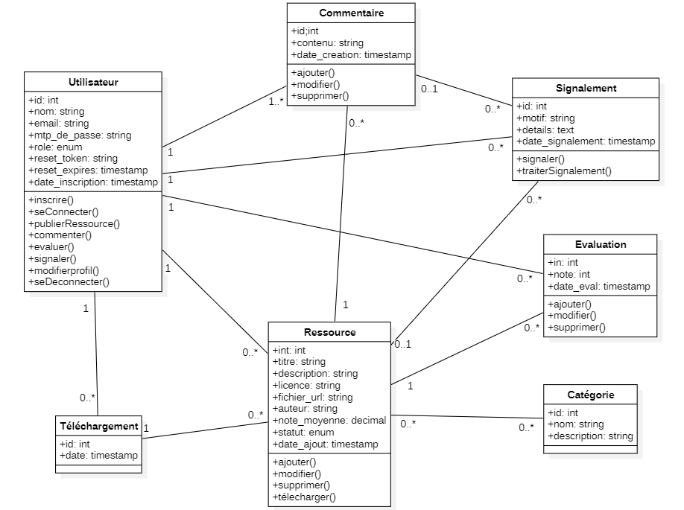Figure 4 : Diagramme de classe

.
- Identification des classes
À partir de l’analyse des besoins du système de partage de ressources open source, plusieurs classes principales ont été identifiées :
Utilisateur :Cette classe représente les utilisateurs du système. Elle contient les informations nécessaires à l’authentification et à la gestion du profil.
Administrateur :La classe Administrateur est une spécialisation de la classe Utilisateur. Elle hérite de toutes ses caractéristiques et dispose de privilèges supplémentaires permettant la gestion du système.
Ressource : Cette classe représente les ressources partagées sur la plateforme.
Commentaire: Elle permet aux utilisateurs d’interagir avec les ressources en ajoutant des commentaires.
Évaluation : Cette classe permet aux utilisateurs d’évaluer les ressources.
Catégorie :Elle permet de classer les ressources selon différentes thématiques.
Téléchargement :Cette classe permet de tracer les téléchargements effectués par les utilisateurs.
Signalement :Elle permet aux utilisateurs de signaler un contenu inapproprié.
Ces classes représentent les entités fondamentales nécessaires au bon fonctionnement de la plateforme.
- Relations entre les classes
Le diagramme de classes met en évidence plusieurs relations importantes :
- Utilisateur – Ressource :
Un utilisateur peut publier plusieurs ressources, tandis qu’une ressource est associée à un seul utilisateur.
- Utilisateur – Commentaire :
Un utilisateur peut ajouter plusieurs commentaires.
- Ressource – Commentaire :
Une ressource peut recevoir plusieurs commentaires.
- Utilisateur – Évaluation :
Un utilisateur peut effectuer plusieurs évaluations.
- Ressource – Évaluation :
Une ressource peut recevoir plusieurs évaluations.
- Ressource – Catégorie :
Une relation plusieurs-à-plusieurs existe entre les ressources et les catégories.
- Utilisateur – Téléchargement :
Un utilisateur peut effectuer plusieurs téléchargements.
- Ressource – Téléchargement :
Une ressource peut être téléchargée plusieurs fois.
- Utilisateur – Signalement :
Un utilisateur peut effectuer plusieurs signalements.
- Signalement – Ressource / Commentaire :
Un signalement peut concerner soit une ressource, soit un commentaire.
Le diagramme de classes ainsi élaboré permet de structurer de manière claire et cohérente les différentes entités du système. Il met en évidence les relations entre les objets et facilite la conception technique de l’application. Ce modèle constitue une base solide pour l’implémentation du système et garantit une bonne organisation des données ainsi qu’une évolutivité future.

4.2.2 Diagramme d’objets
Un diagramme d’objet est un diagramme UML qui représente les instances réelles des classes à un moment précis du système.Contrairement au diagramme de classes qui montre la structure générale (classes, attributs, relations), le diagramme d’objet montre des objets concrets avec leurs valeurs et les liens entre ces objets à un instant donné.
Elle permet :
- Une photo instantanée du système.
- Il montre des objets (instances).
- Il montre les relations réelles entre ces objets.
- Il contient souvent des valeurs (ex : note = 5 étoiles, commentaire = "Super article").

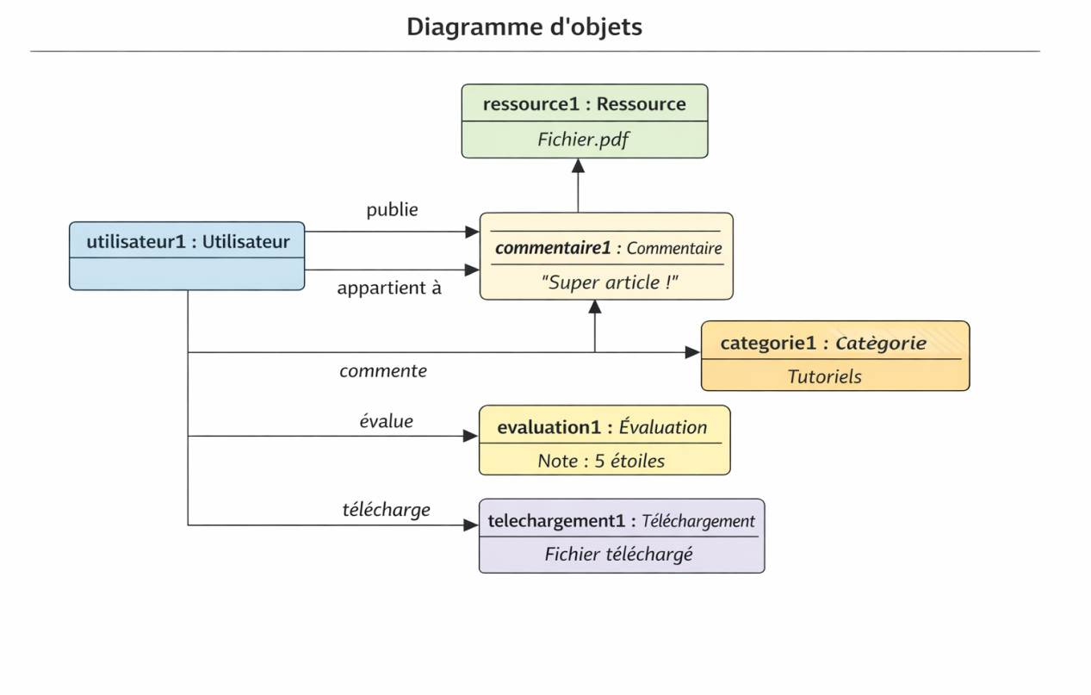
Image 2 : Diagramme d’objets
Le diagramme d’objets présenté illustre le fonctionnement d’une plateforme de partage de ressources où un utilisateur peut publier, commenter, évaluer et télécharger des ressources.
Dans ce diagramme, nous avons plusieurs objets. L’objet utilisateur1 représente un utilisateur du système. Cet utilisateur interagit avec plusieurs objets du système.
Tout d’abord, l’utilisateur publie un commentaire nommé commentaire1 dont le contenu est « Super article ! ». Ce commentaire est associé à une ressource appelée ressource1, qui correspond à un fichier PDF nommé « Fichier.pdf ». Cela signifie que le commentaire est publié sur cette ressource.
Ensuite, ce commentaire appartient à une catégorie appelée categorie1, dont le nom est « Tutoriels ». Cela permet de classer les commentaires ou les ressources selon des catégories.
Par ailleurs, l’utilisateur effectue également une évaluation représentée par l’objet evaluation1, avec une note de 5 étoiles. Cette évaluation est liée à la ressource.
Enfin, l’utilisateur télécharge la ressource, ce qui est représenté par l’objet telechargement1, indiquant qu’un fichier a été téléchargé.
Ce diagramme d’objets représente une vue statique du système à un instant donné, montrant les différentes interactions entre un utilisateur, une ressource, un commentaire, une évaluation, une catégorie et un téléchargement. Il permet de mieux comprendre le fonctionnement réel du système en illustrant des exemples concrets d’objets et leurs relations.
4.2.3 Diagrammes de séquence
Un diagramme de séquence est un diagramme UML qui représente les interactions entre les objets dans un ordre chronologique en montrant qui fait quoi, dans quel ordre, et à quel moment dans le système.
Il est composé de :
- Acteurs ou objets (placés en haut).
- Lignes de vie (traits verticaux en pointillés).
- Messages (flèches horizontales).
- Réponses du système (flèches en pointillés).
Le diagramme de séquence permet donc de décrire le déroulement d’un scénario étape par étape.

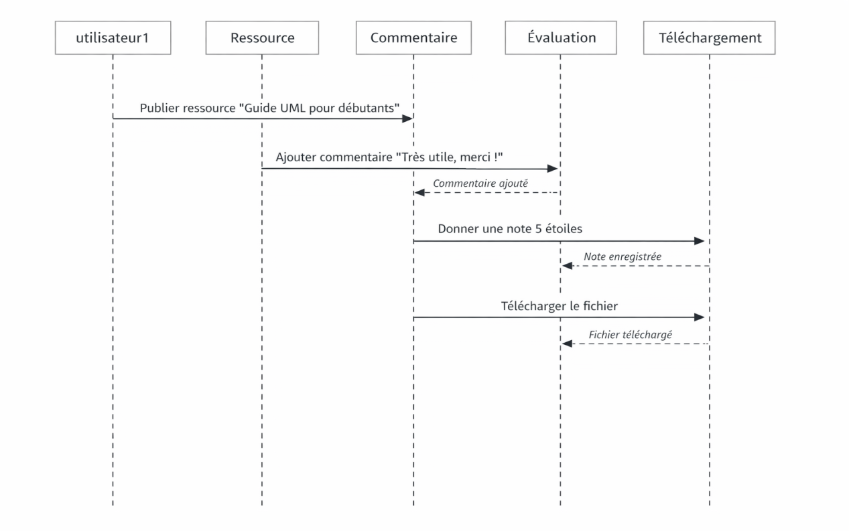
Image 3 : Diagramme de séquence ( scénario d’utilisation d’une plateforme de partage de ressources par un utilisateur )

Ce diagramme de séquence représente le scénario d’utilisation d’une plateforme de partage de ressources par un utilisateur. Il montre les différentes interactions entre l’utilisateur, la ressource, le commentaire, l’évaluation et le téléchargement.
Au début du scénario, l’utilisateur nommé « utilisateur1 » publie une ressource intitulée « Guide UML pour débutants ». Cette action correspond à l’ajout d’une nouvelle ressource dans le système.
Ensuite, un commentaire est ajouté à la ressource avec le message « Très utile, merci ! ». Le système confirme ensuite que le commentaire a été ajouté, ce qui est représenté par un message de retour « Commentaire ajouté ».
Après cela, une évaluation est effectuée. Une note de 5 étoiles est donnée à la ressource. Le système enregistre la note et renvoie une confirmation « Note enregistrée ».
Enfin, l’utilisateur télécharge le fichier. Le système traite la demande et renvoie une confirmation indiquant que le fichier a été téléchargé.
En conclusion, ce diagramme de séquence illustre le déroulement des interactions entre l’utilisateur et le système pour la gestion d’une ressource. Il montre de manière chronologique les différentes opérations possibles, telles que la publication, le commentaire, l’évaluation et le téléchargement d’une ressource. Ce diagramme permet ainsi de mieux comprendre le comportement dynamique du système.
4.2.4 Diagramme de cas d’utilisation
Le diagramme de cas d’utilisation permet de représenter les interactions entre les acteurs du système et les différentes fonctionnalités offertes par la plateforme. Il constitue une vue globale des besoins fonctionnels et facilite la compréhension du système par l’ensemble des parties prenantes.

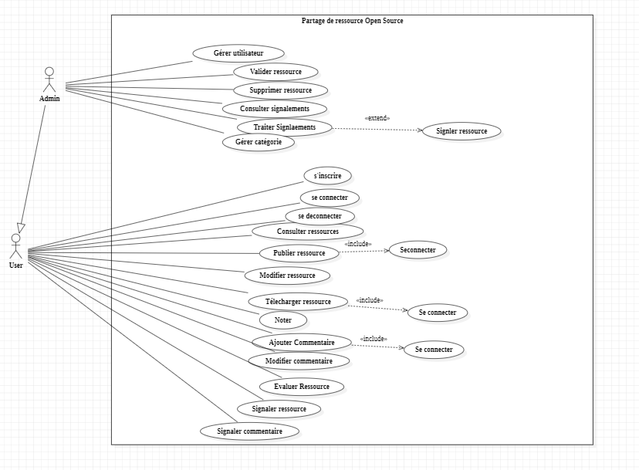 Figure 5 : Diagramme de cas d’utilisation
- Identification des acteurs
Dans le cadre de notre système de partage de ressources open source, deux acteurs principaux ont été identifiés :
Utilisateur : acteur principal du système, il interagit avec les différentes fonctionnalités liées à la consultation, au partage et à l’interaction avec les ressources.
Administrateur : acteur secondaire, représentant un utilisateur avec des privilèges avancés. Il hérite de toutes les fonctionnalités de l’utilisateur classique et dispose de droits supplémentaires pour la gestion et la supervision du système.
- Fonctionnalités de l’utilisateur
L’utilisateur peut accéder aux fonctionnalités suivantes :
Authentification :
- S’inscrire
- Se connecter
- Se déconnecter
Gestion des ressources :
- Consulter les ressources
- Publieruneressource
- Modifier sesressources
- Supprimersesressources
- Téléchargeruneressource
Interaction avec les ressources :
- Ajouter un commentaire
- Modifier un commentaire
- Supprimer un commentaire
- Évalueruneressource
Signalement :
- Signaler uneressource
- Signaler un commentaire
- Fonctionnalités de l’administrateur
En plus des fonctionnalités de l’utilisateur, l’administrateur dispose de privilèges supplémentaires lui permettant d’assurer le bon fonctionnement du système :
Gestion des utilisateurs :
- Ajouter, modifier ou supprimer des utilisateurs
Gestion des ressources :
- Valider les ressourcespubliées
- Supprimer toute ressource en cas de non-conformité
Gestion des signalements :
- Consulter les signalements
- Traiter les signalements (suppression ou validation du contenu signalé)
Gestion des catégories :
- Ajouter, modifier et supprimer des catégories
Relations entre les cas d’utilisation
Le diagramme met en évidence plusieurs relations entre les différentes fonctionnalités :
Les actions telles que publier une ressource, commenter, évaluer, signaler ou télécharger nécessitent une authentification préalable. Ces cas d’utilisation incluent donc le cas « Se connecter » (relation <>).
Le cas d’utilisation « Traiter les signalements » étend le cas « Signaler » (relation <>), car il intervient après qu’un signalement ait été effectué.
L’acteur Administrateur est lié à l’acteur Utilisateur par une relation de généralisation, ce qui signifie qu’il hérite de toutes les fonctionnalités de ce dernier tout en disposant de capacités supplémentaires.
Le diagramme de cas d’utilisation ainsi élaboré met en évidence un système centré sur l’utilisateur, enrichi par un rôle d’administration assurant la gestion et la sécurité de la plateforme. Il permet de structurer clairement les fonctionnalités du système et constitue une base essentielle pour la conception détaillée et la réalisation du projet.

4.2.5 Diagramme d’activité
Un diagramme d’activité est un diagramme UML qui représente le flux de travail ou le processus d’un système. Il montre les différentes étapes d’une activité, les décisions possibles, ainsi que le début et la fin du processus. Il permet de représenter le fonctionnement dynamique d’un système en montrant l’enchaînement des actions.
Un diagramme d’activité est composé de :
- Un point de départ (cercle noir),
- Des activités (rectangles arrondis),
- Des décisions (losanges),
- Des flèches (flux d’exécution),
- Un point final (cercle noir entouré).

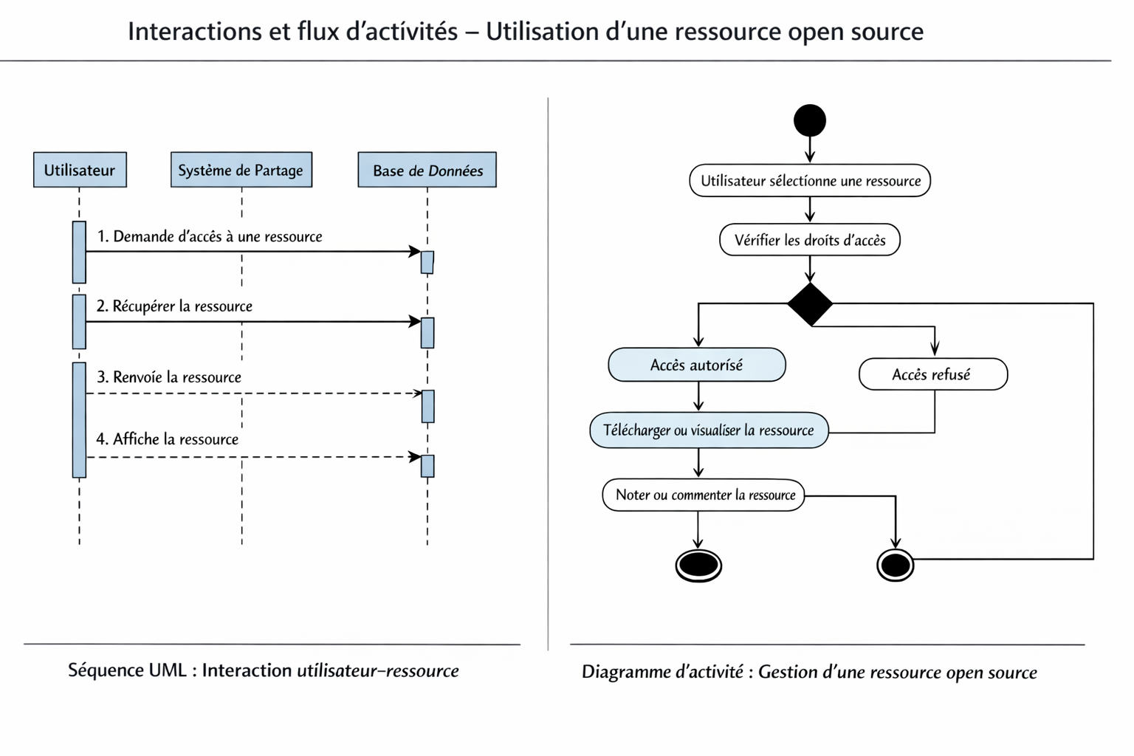
l’image représente un diagramme d’activité décrivant le processus de gestion d’une ressource open source.
Le processus commence lorsque l’utilisateur sélectionne une ressource. Ensuite, le système vérifie les droits d’accès de l’utilisateur. À ce niveau, une décision est prise : soit l’accès est autorisé, soit l’accès est refusé.
Si l’accès est autorisé, l’utilisateur peut télécharger ou visualiser la ressource. Après cela, l’utilisateur a la possibilité de noter ou commenter la ressource. Le processus se termine ensuite.
Si l’accès est refusé, l’utilisateur ne peut pas accéder à la ressource et le processus se termine.
Ce diagramme d’activité permet donc de comprendre le flux des actions et les différentes décisions possibles lors de l’utilisation d’une ressource dans le système.

CHAPITRE 5 : IMPÉMENTATION ET MISE EN ŒUVRE

5.1 Environnement de développement
Dans le cadre de la réalisation de la plateforme de partage de ressources open source, un environnement de développement adapté a été mis en place afin de faciliter la conception, l’implémentation et les tests de l’application. Le développement du projet a été effectué sur un ordinateur équipé du système d’exploitation Windows.
Plusieurs outils et technologies ont été utilisés pour assurer le bon fonctionnement du système :
- Front-end : HTML, CSS et JavaScript pour une interface interactive et attractive
- Back-end : PHP pour la gestion de la logique métier et le traitement des données
- Base de données : MySQL pour le stockage des informations utilisateurs et ressources
- Serveur local : WampServer (Apache + PHP + MySQL) pour les tests en environnement local
- Éditeur de code : Visual Studio Code pour l’écriture et l’organisation du code source

5.2 Développement des modules principaux
Le système a été divisé en plusieurs modules afin de faciliter son développement et d’assurer une bonne organisation du projet. On distingue principalement l’interface utilisateur, le back-end et la base de données, ainsi que le module de gestion des ressources.

5.2.1 Interface Utilisateur
L’interface utilisateur de la plateforme OpenShare a été conçue pour offrir une expérience fluide, intuitive et accessible. Elle comprend plusieurs pages principales destinées aux visiteurs et utilisateurs connectés.

a) Page d’accueil
La page d’accueil constitue le point d’entrée principal de la plateforme. Elle présente l’ensemble des ressources disponibles sous forme de cartes, avec un système de filtrage avancé permettant de rechercher par catégorie, licence et note minimale. Une barre de recherche textuelle est également disponible pour trouver rapidement une ressource spécifique.
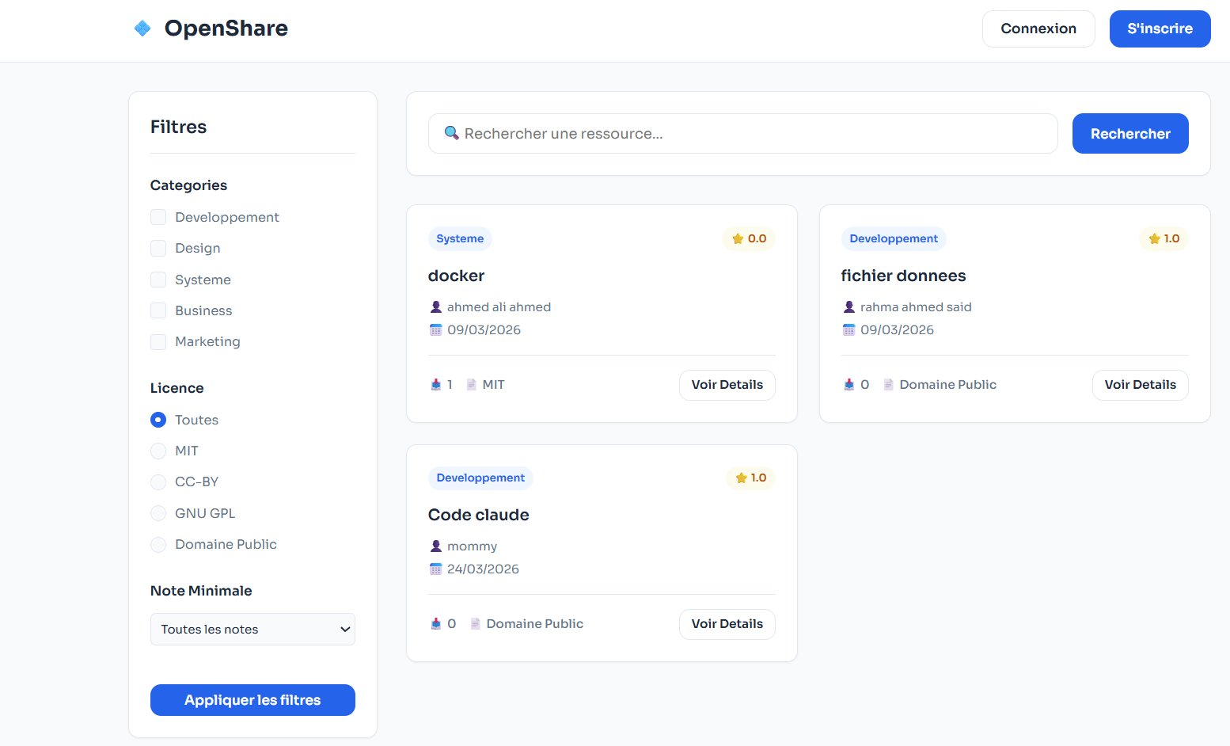

b) Page d’inscription
La page d’inscription permet à tout visiteur de créer un compte sur la plateforme en saisissant son nom complet, son adresse email, son mot de passe et sa confirmation. Un lien de redirection vers la page de connexion est prévu pour les utilisateurs disposant déjà d’un compte.
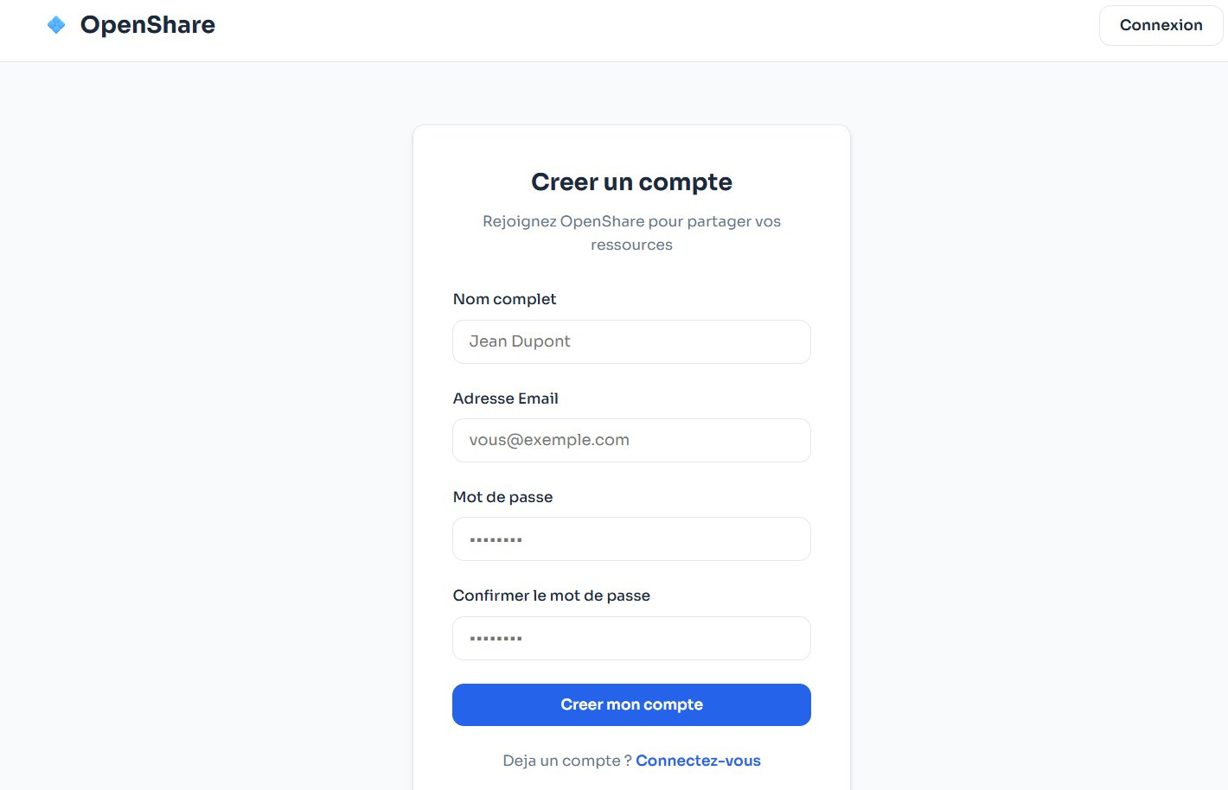

c) Page de connexion
La page de connexion permet aux membres enregistrés d’accéder à leur espace personnel. Elle comporte un formulaire avec adresse email et mot de passe, ainsi qu’un lien « Oublié ? » pour la réinitialisation du mot de passe. Un lien vers la page d’inscription est prévu pour les nouveaux utilisateurs.
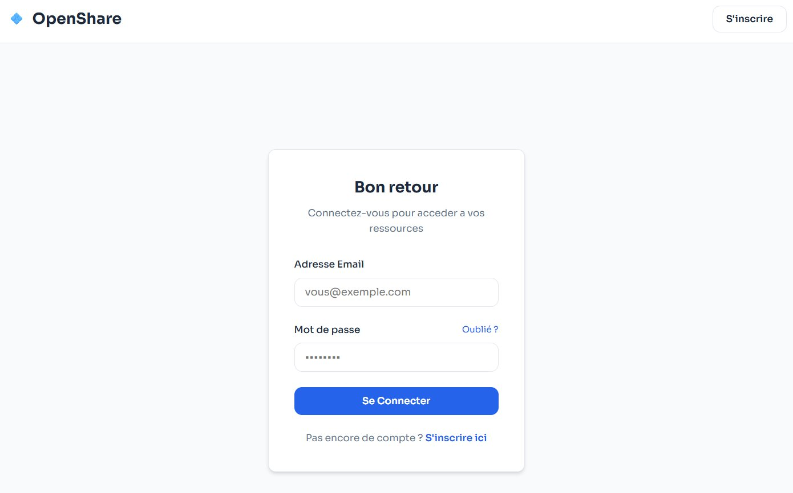

d) Profil utilisateur
Une fois connecté, l’utilisateur peut accéder à son profil personnel. Cette page lui permet de visualiser et modifier ses informations (nom, email), de consulter ses ressources publiées, et d’accéder aux paramètres de son compte. Le rôle de l’utilisateur (USER ou ADMIN) est clairement affiché.
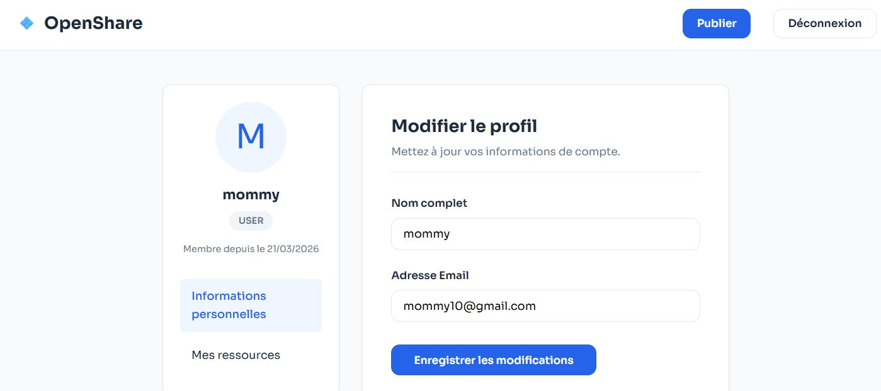

e) Publication d’une ressource
Le formulaire de publication permet à tout utilisateur connecté de partager une ressource avec la communauté. Il comprend : le titre de la ressource, la catégorie (Développement, Design, Système, Business, Marketing), la licence (MIT, CC-BY, GNU GPL, Domaine Public), une description détaillée, et un champ de téléversement de fichier (PDF, ZIP, RAR, DOCX, JPG — max 50 Mo).
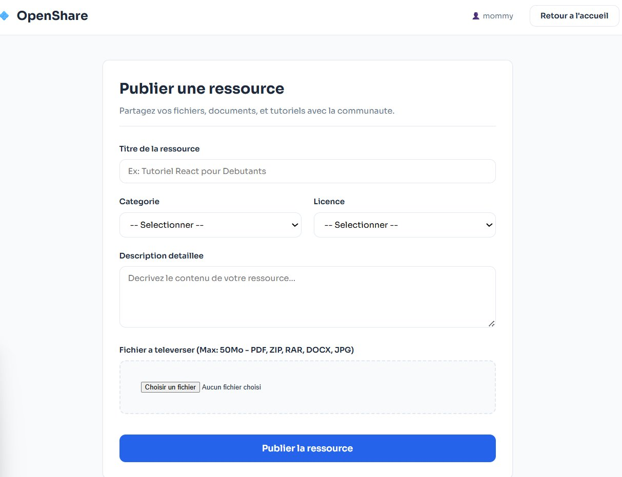

5.2.2 Interface Administrateur
La plateforme dispose d’un espace d’administration complet permettant à l’administrateur de superviser et gérer l’ensemble des activités de la plateforme. Seuls les utilisateurs avec le rôle ADMIN ont accès à cet espace.

a) Profil Administrateur
Le profil de l’administrateur affiche le badge ADMIN et donne accès à un lien supplémentaire vers le Panel Admin, en plus des sections « Informations personnelles » et « Mes ressources » disponibles pour tous les utilisateurs.
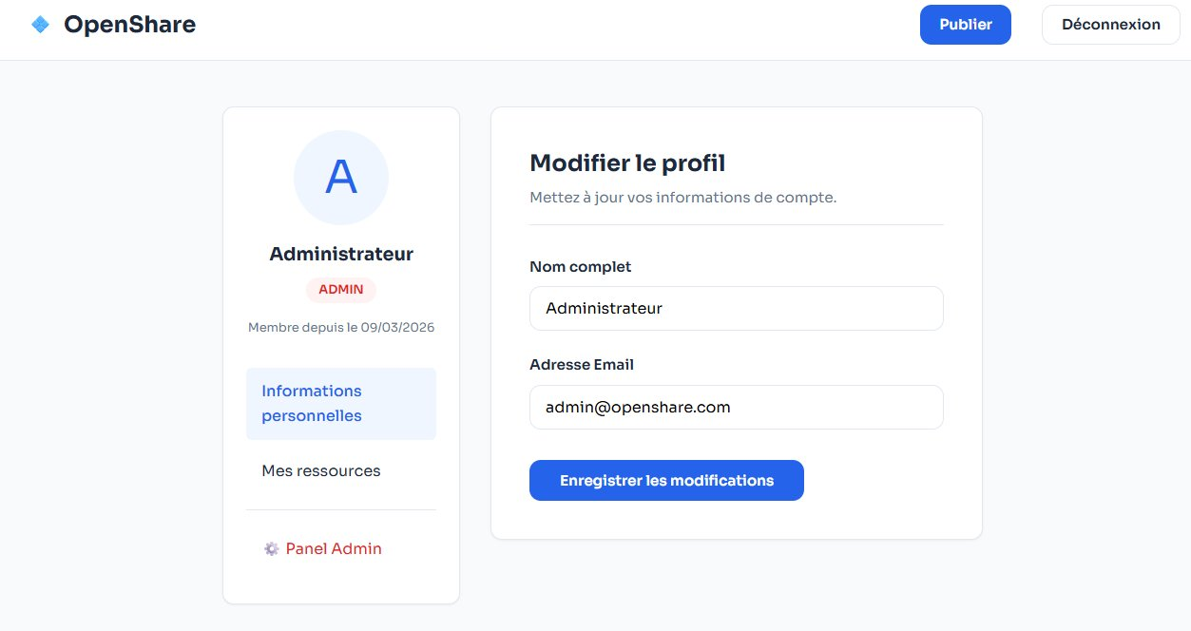

b) Gestion des ressources personnelles
La section « Mes ressources » liste toutes les ressources publiées par l’administrateur. Un bouton « + Nouvelle Ressource » permet de créer directement une nouvelle ressource depuis cette interface.
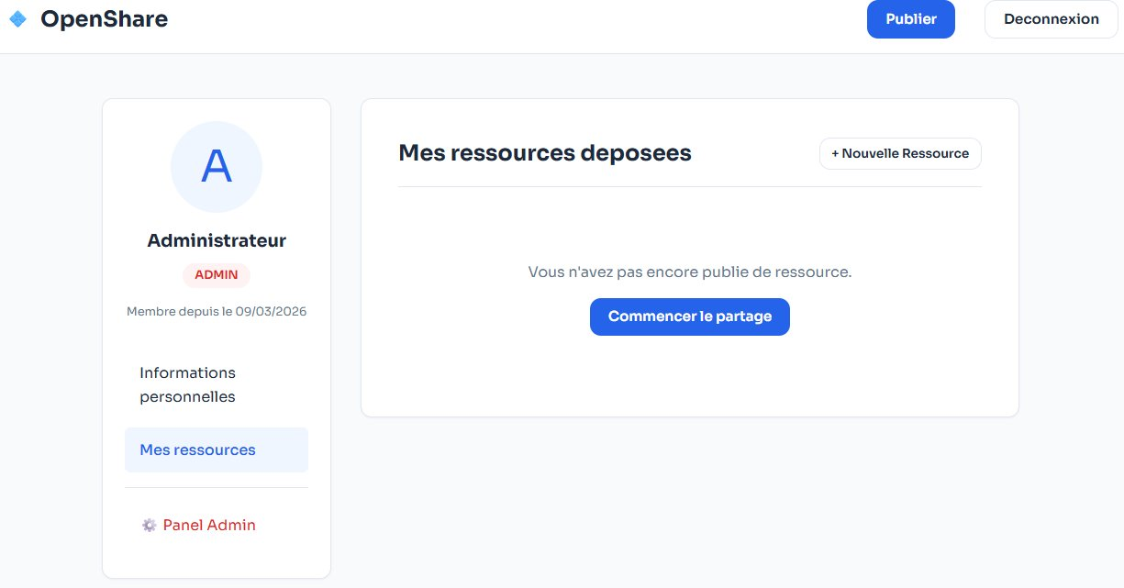

c) Tableau de bord
Le tableau de bord administrateur offre une vue synthétique de l’activité de la plateforme. Il affiche quatre indicateurs clés : le nombre total de membres inscrits, les ressources actives, le nombre de téléchargements, et les ressources en attente de validation. Un tableau liste les derniers membres inscrits avec leurs informations de contact et date d’inscription.
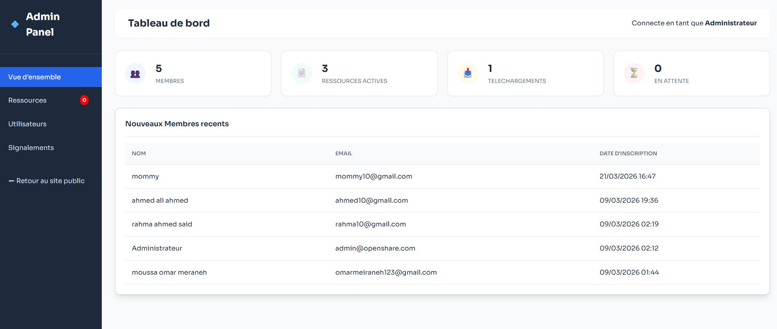
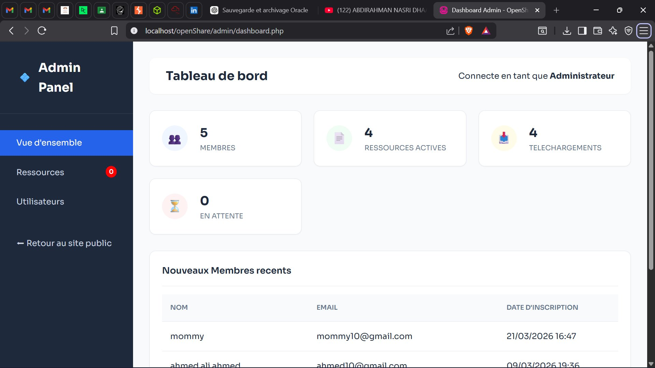

d) Gestion et validation des ressources
Le module de gestion des ressources permet à l’administrateur de valider ou rejeter les ressources soumises par les utilisateurs. Chaque ressource en attente affiche ses détails (auteur, fichier, date) et les actions disponibles (Approuver / Rejeter). Lorsqu’aucune ressource n’est en attente, un message confirme que tout est à jour.
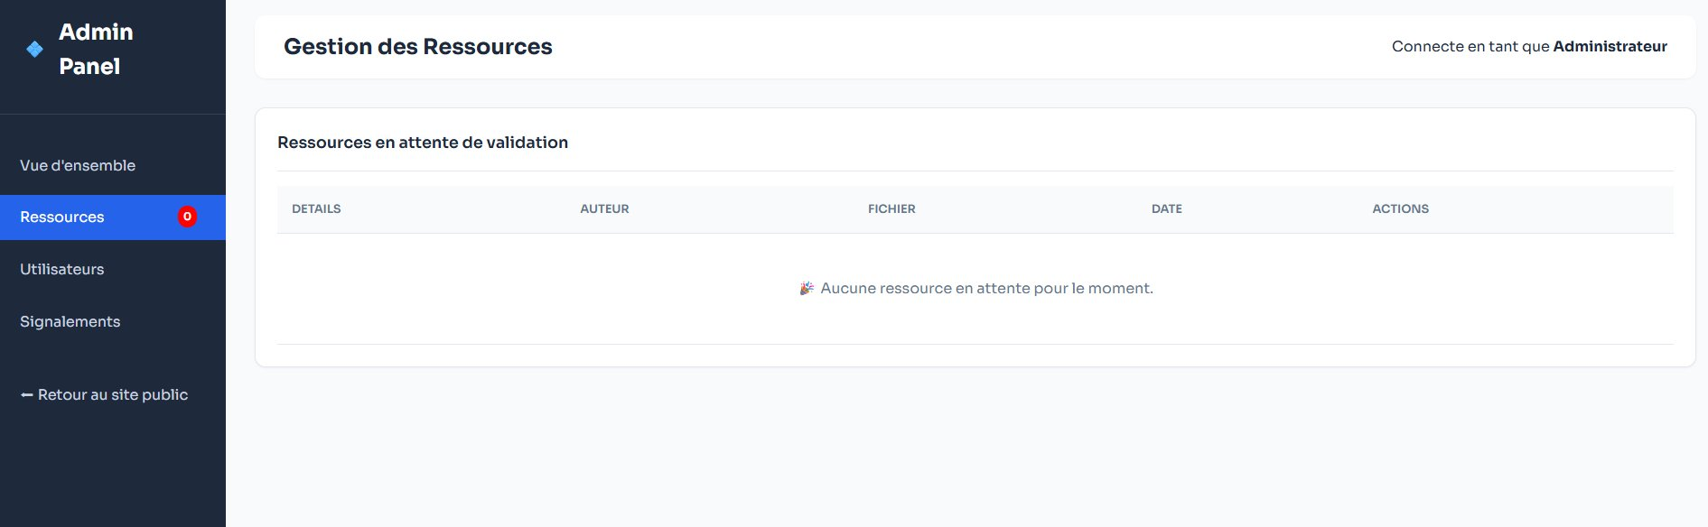

e) Gestion des utilisateurs
Le module de gestion des utilisateurs offre à l’administrateur un contrôle total sur les comptes membres. Il peut créer de nouveaux utilisateurs directement depuis l’interface, en spécifiant le nom, l’email, le mot de passe et le rôle (USER ou ADMIN). La liste des membres affiche pour chaque utilisateur : son nom et email, son rôle, son statut (ACTIF/BLOQUÉ) et sa date d’inscription. Des actions d’édition et de suppression sont disponibles pour chaque compte.
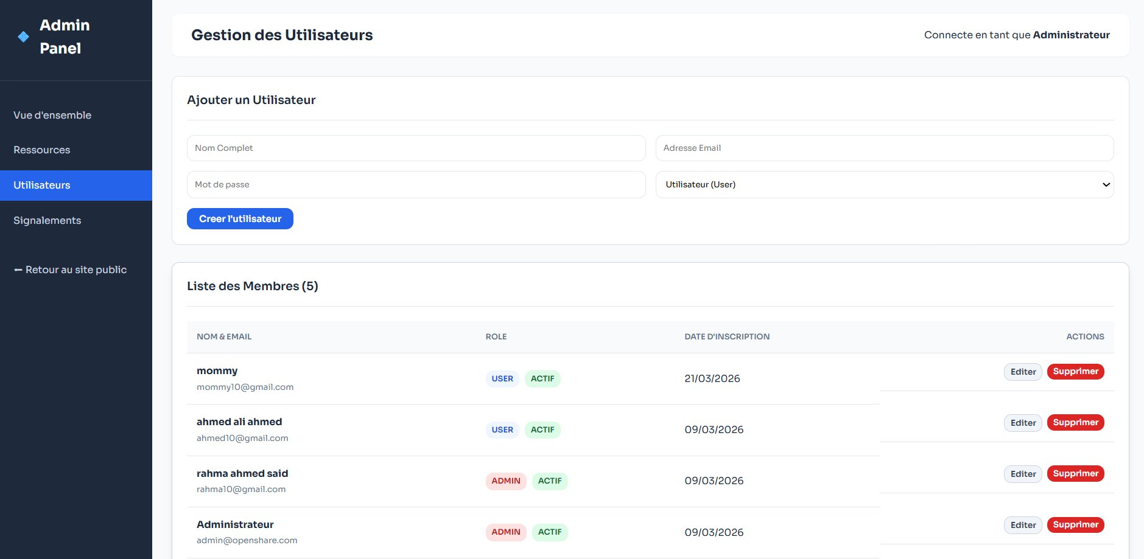

f) Modération des signalements
Le module de modération des signalements permet à l’administrateur de traiter les abus ou contenus inappropriés signalés par les utilisateurs. Chaque signalement indique l’utilisateur concernant, la ressource visée, le motif et les détails. Lorsqu’aucun signalement n’est en attente, la plateforme affiche un message de confirmation.
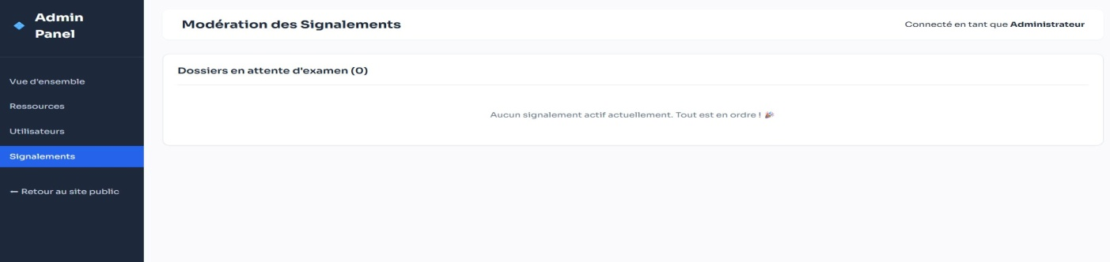

5.2.3 Back-end et Base de Données (MySQL)
La base de données de la plateforme OpenShare est implémentée avec MySQL et gérée via phpMyAdmin. Elle est nommée openshare_db et contient cinq tables principales structurées pour répondre à l’ensemble des fonctionnalités de la plateforme.

a) Structure de la base de données
La base de données openshare_db comprend les cinq tables suivantes, toutes en InnoDB pour bénéficier de l’intégrité référentielle :
- utilisateurs — Stockage des informations des membres (nom, email, mot de passe hashé, rôle, statut)
- ressources — Gestion des fichiers partagés (titre, description, catégorie, licence, URL, statut)
- commentaires — Commentaires laissés par les utilisateurs sur les ressources
- evaluations — Notes attribuées par les utilisateurs (échelle de 1 à 5)
- signalements — Signalements de contenus inappropriés avec motif et détails
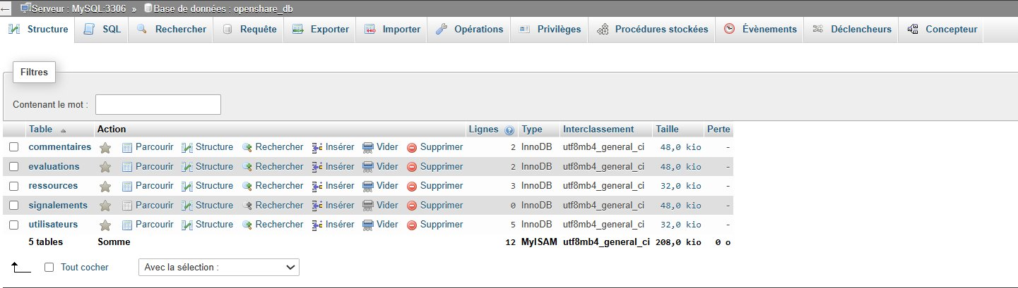
Figure 5.13 — Structure de la base de données openshare_db dans phpMyAdmin

b) Schéma relationnel
Le schéma relationnel illustre les liens entre les cinq tables. La table utilisateurs est au cœur du système : elle est référencée par toutes les autres tables via des clés étrangères (user_id). La table ressources est également centrale, étant référencée par les commentaires, évaluations et signalements via ressource_id.
Les relations principales sont :
- utilisateurs (1) → (N) ressources : un utilisateur peut publier plusieurs ressources
- ressources (1) → (N) commentaires : une ressource peut recevoir plusieurs commentaires
- ressources (1) → (N) evaluations : une ressource peut être notée plusieurs fois
- ressources (1) → (N) signalements : une ressource peut faire l’objet de plusieurs signalements
- utilisateurs (1) → (N) commentaires, evaluations, signalements : un utilisateur peut interagir sur plusieurs ressources
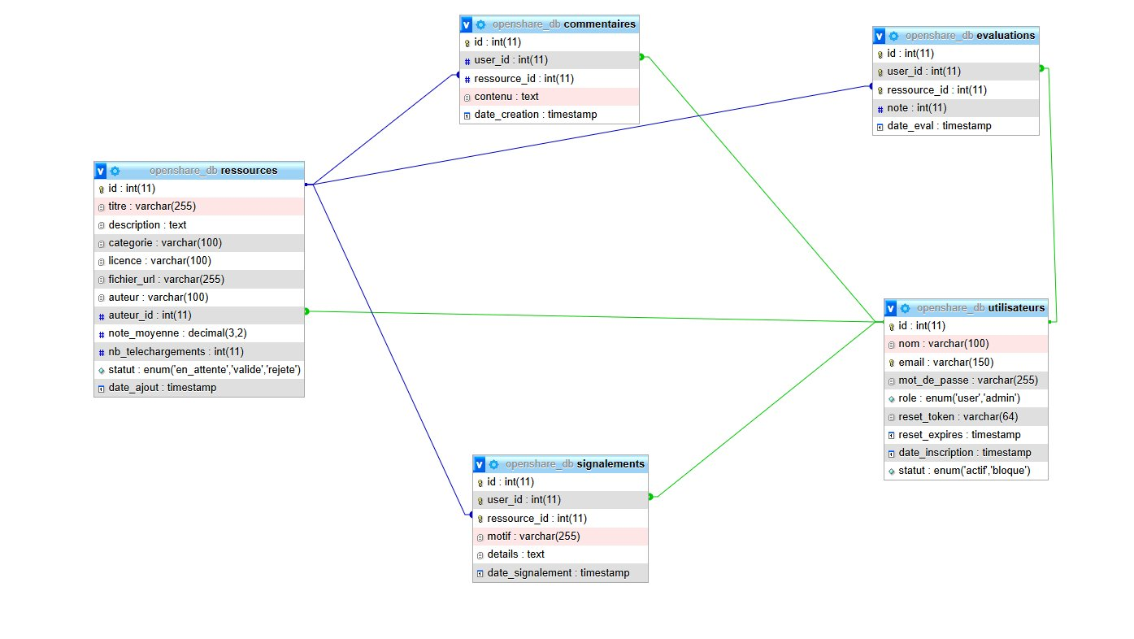
Figure 5.14 — Schéma relationnel de la base de données openshare_db
c) Détail des tables
Le tableau suivant récapitule les principaux champs de chaque table :

Table | Principaux champs | Rôle
utilisateurs | id, nom, email, mot_de_passe, role, statut, date_inscription | Gestion des comptes membres
ressources | id, titre, description, categorie, licence, fichier_url, auteur_id, statut, note_moyenne | Stockage des ressources publiées
commentaires | id, user_id, ressource_id, contenu, date_creation | Commentaires sur les ressources
evaluations | id, user_id, ressource_id, note, date_eval | Notation des ressources (1–5)
signalements | id, user_id, ressource_id, motif, details, date_signalement | Signalements de contenus

5.2.4 Module de gestion des ressources
Le module de gestion des ressources constitue le cœur fonctionnel de la plateforme. Il prend en charge l’ensemble du cycle de vie d’une ressource, de sa soumission à sa suppression :
- Soumission : l’utilisateur remplit le formulaire de publication avec titre, catégorie, licence, description et fichier. La ressource est créée avec le statut « en_attente ».
- Validation : l’administrateur revérifie la ressource et peut l’approuver (statut « valide ») ou la rejeter (statut « rejete »).
- Publication : les ressources validées apparaissent dans le catalogue public et sont téléchargeables.
- Notation et commentaires : les utilisateurs connectés peuvent noter et commenter les ressources.
- Signalement : tout utilisateur peut signaler un contenu inapproprié pour examen par l’administrateur.
- Suppression : l’auteur ou l’administrateur peut supprimer une ressource.
Ce workflow garantit la qualité des contenus partagés et la sécurité de la plateforme. Le système de validation par l’administrateur avant publication assure un contrôle des ressources conformément aux licences open source supportées.

CHAPITRE 6 : TESTS
6.1 Stratégie de tests
Afin de garantir le bon fonctionnement de la plateforme de partage de ressources open source, plusieurs types de tests ont été réalisés. Ces tests permettent de vérifier que chaque partie du système fonctionne correctement et que l’ensemble répond aux besoins des utilisateurs.
Tests unitaires
Les tests unitaires consistent à tester chaque fonctionnalité du système de manière indépendante. Par exemple, le formulaire d’inscription ou de connexion a été testé séparément pour vérifier qu’il fonctionne correctement.Ces tests permettent de détecter rapidement les erreurs dans les différentes parties du code.
Tests d’intégration
Les tests d’intégration permettent de vérifier que les différentes parties du système fonctionnent bien ensemble. Par exemple, on vérifie que les données saisies dans le formulaire sont correctement enregistrées dans la base de données.Ces tests assurent la bonne communication entre le front-end, le back-end et la base de données.
Tests système
Les tests système consistent à tester l’application dans son ensemble, comme si elle était utilisée par un utilisateur réel. Toutes les fonctionnalités sont vérifiées, comme la navigation, la recherche de ressources, le téléchargement et l’ajout de fichiers.Ces tests permettent de s’assurer que le système fonctionne correctement dans des conditions normales.
Tests d’acceptation
Les tests d’acceptation permettent de vérifier que la plateforme répond aux besoins et aux attentes des utilisateurs. Ils sont réalisés en simulant une utilisation réelle du système. Ces tests valident que le projet est conforme aux objectifs définis au départ.
6.2 Évaluation des performances
L’évaluation des performances a été réalisée afin de mesurer l’efficacité et la rapidité du système.
Plusieurs éléments ont été analysés :
• Le temps de chargement des pages
• La rapidité de recherche des ressources
• La gestion des utilisateurs connectés
Les résultats obtenus montrent que la plateforme est rapide, stable et capable de fonctionner correctement avec plusieurs utilisateurs.
Ainsi, le système répond aux exigences de performance et offre une expérience utilisateur satisfaisante.

CHAPITRE 7 : DÉPLOIEMENT ET MAINTENANCE
7.1 Déploiement
Le déploiement consiste à mettre l’application à disposition des utilisateurs afin qu’ils puissent l’utiliser. Après la phase de développement et de test, notre plateforme de partage de ressources open source a été préparée pour être utilisée soit en local, soit en ligne.
7.1.1 Architecture de déploiement
Le système repose sur une architecture client-serveur composée de trois éléments principaux : le client, le serveur et la base de données.
•Le client correspond au navigateur web utilisé par l’utilisateur (Google Chrome, Firefox, etc.). Il permet d’accéder à l’interface de la plateforme et d’effectuer des actions comme la recherche ou l’ajout de ressources.
•Le serveur est responsable du traitement des requêtes envoyées par le client. Il exécute le code PHP, gère la logique de l’application et assure la communication entre le client et la base de données.
•La base de données (MySQL) permet de stocker toutes les informations nécessaires au fonctionnement du système, telles que les données des utilisateurs, les ressources partagées et les catégories.
7.1.2 Options de déploiement (local / web)
La plateforme peut être déployée de deux manières :
•Déploiement local : Le système est exécuté sur un serveur local à l’aide de WampServer. Cette option est utilisée principalement pour le développement et les tests.
•Déploiement en ligne (web) : L’application peut être hébergée sur un serveur web afin d’être accessible à distance par plusieurs utilisateurs via Internet. Cela permet de partager les ressources avec un grand nombre d’utilisateurs.
7.1.3 Sécurisation du système
La sécurité est un élément important du système. Plusieurs mesures ont été mises en place pour protéger les données et les utilisateurs :
• Cryptage des mots de passe
• Vérification des données saisies par les utilisateurs
• Protection contre les attaques (comme l’injection SQL)
• Gestion des accès (utilisateur simple et administrateur)
7.2 Maintenance
Après le déploiement de la plateforme, la maintenance est indispensable pour assurer son bon fonctionnement sur le long terme. Elle permet de garantir la qualité du système, sa sécurité ainsi que son adaptation aux évolutions technologiques et aux besoins des utilisateurs.

7.2.1 Maintenance corrective
La maintenance corrective consiste à corriger les erreurs détectées lors de l’utilisation du système. Elle intervient lorsque des anomalies affectent le bon fonctionnement de l’application. Cette maintenance permet d’identifier les causes des dysfonctionnements, d’apporter les corrections nécessaires au niveau du code et de vérifier le bon rétablissement du service. Elle contribue ainsi à améliorer la fiabilité et la stabilité du système.
7.2.2 Maintenance évolutive
La maintenance évolutive consiste à améliorer le système en ajoutant de nouvelles fonctionnalités ou en optimisant celles déjà existantes. Elle vise à répondre aux besoins changeants des utilisateurs et à améliorer les performances globales de l’application. Cette maintenance permet également d’enrichir le système et d’assurer son évolution continue.
7.2.3 Maintenance adaptative
La maintenance adaptative consiste à adapter le système aux évolutions de son environnement technique. Elle permet de garantir la compatibilité du système avec les nouvelles technologies, les mises à jour logicielles ainsi que les changements liés à l’infrastructure. Cette maintenance assure la pérennité du système et son bon fonctionnement face aux évolutions externes.

CONCLUSION GÉNÉRALE
Au terme de ce travail, nous avons réalisé une plateforme de partage de ressources open source visant à faciliter l’accès à l’information, encourager la collaboration et promouvoir le libre partage des connaissances. Dans un premier temps, nous avons présenté le contexte du projet ainsi que les besoins des utilisateurs, ce qui nous a permis de définir les objectifs principaux du système. Ensuite, une analyse approfondie a été menée afin de concevoir une solution adaptée, en tenant compte des contraintes techniques et fonctionnelles. La phase de conception nous a permis de structurer le système à travers différents modèles et d’organiser les fonctionnalités de manière cohérente. Par la suite, l’implémentation a été réalisée en utilisant des technologies web telles que HTML, CSS, JavaScript, PHP et MySQL, ce qui a permis de développer une application fonctionnelle et accessible. Les tests effectués ont permis de vérifier le bon fonctionnement du système et d’assurer sa fiabilité. Enfin, le déploiement et la maintenance ont été étudiés afin de garantir la disponibilité, la sécurité et l’évolution de la plateforme. Ce projet nous a permis de renforcer nos compétences techniques ainsi que notre capacité à analyser, concevoir et développer une application complète. Il constitue également une base solide pour des améliorations futures, notamment en termes de fonctionnalités et d’expérience utilisateur. En perspective, cette plateforme pourrait être enrichie par l’ajout de nouvelles options et l’intégration de technologies plus avancées afin de mieux répondre aux besoins des utilisateurs et de suivre les évolutions du domaine numérique.

